МІНІСТЕРСТВО ОСВІТИ І НАУКИ УКРАЇНИ
ЖИТОМИРСЬКИЙ АГРОТЕХНІЧНИЙ ФАХОВИЙ КОЛЕДЖ
ВІДДІЛЕННЯ «ІНЖЕНЕРНА ІНФРАСТРУКТУРА ТА КОМП'ЮТЕРНІ НАУКИ»
ЦИКЛОВА КОМІСІЯ СПЕЦІАЛЬНОСТІ «КОМП’ЮТЕРНІ НАУКИ»

ПОЯСНЮВАЛЬНА ЗАПИСКА

до дипломної роботи освітнього ступеня «фаховий молодший бакалавр»
за спеціальністю 122 «Комп’ютерні науки»
(освітня програма 122 «Комп’ютерні науки»)
на тему:
«Розробка ігрового додатку у жанрі «Покрокова RPG»

Студента |  | IV |  | курсу |  |  | П-42 |  | групи
Костриці Артема Андрійовича
(прізвище, ім’я та по-батькові)
Керівник | Можаровський Сергій Володимирович
(прізвище, ім’я та по-батькові)
Рецензент
(прізвище, ім’я та по-батькові)
Національна шкала
Кількість балів: |  |  |  |  |  |  |  | Оцінка: ECTS
Члени комісії |  |  |  |  |  |  |  | Ісаєв А.М.
 |  |  | (підпис) |  |  |  |  | (прізвище та ініціали)
 |  |  |  |  |  |  |  | Габрійчук Н.І.
 |  |  | (підпис) |  |  |  |  | (прізвище та ініціали)
 |  |  |  |  |  |  |  | Устименко Л.М.
 |  |  | (підпис) |  |  |  |  | (прізвище та ініціали)

Житомир – 2024
МІНІСТЕРСТВО ОСВІТИ І НАУКИ УКРАЇНИ
ЖИТОМИРСЬКИЙ АГРОТЕХНІЧНИЙ ФАХОВИЙ КОЛЕДЖ
ВІДДІЛЕННЯ «ІНЖЕНЕРНА ІНФРАСТРУКТУРА ТА КОМП'ЮТЕРНІ НАУКИ»
ЦИКЛОВА КОМІСІЯ СПЕЦІАЛЬНОСТІ «КОМП’ЮТЕРНІ НАУКИ»

«ЗАТВЕРДЖУЮ»
Голова циклової комісії спеціальності
«Комп’ютерні науки»
С.В.Можаровський
«____»_____________202__ р.

ЗАВДАННЯ
на дипломну роботу

Здобувач вищої освіти: Костриця Артем Андрійович
Керівник роботи: Можаровський Сергій Володимирович
Тема роботи: «Розробка ігрового додатку у жанрі «Покрокова RPG»,
затверджена наказом закладу вищої освіти від «27» грудня 2023 р., №532у.
Вихідні дані для роботи: об’єктом дослідження є покрокові стратегії в жанрі CRPG PvE, предметом дослідження: дослідження можливостей інтерфейсу приклад-ного програмування Windows Forms та характеристик об’єктно-орієнтованого програмування (ООП) у розробці ігор в жанрі RPG PvE.
Розділ | Консультант | Завдання  видав | Завдання прийняв
1 | Можаровський С. В. | 22.01.2024 | 19.03.2024
2 | Можаровський С. В. | 19.03.2024 | 01.05.2024
3 | Можаровський С. В. | 07.05.2024 | 24.05.2024
ТТО | Можаровський С. В. | 07.05.2024 | 24.05.2024
ОП | Можаровський С. В. | 07.05.2024 | 24.05.2024
Консультанти з дипломної роботи із зазначенням розділів, що їх стосується:

Календарний план
№ з/п | Етап роботи | Термін виконання | Примітка
1 | Формулювання мети та цілей роботи, визначення об’єкта та предмета дослідження; визначення завдань розробки | 22.01.2024 | Виконано
2 | Планування розробки | 09.02.2024 | Виконано
3 | Формулювання технічного завдання та огляд літератури | 01.03.2024 | Виконано
4 | Проектування структури | 19.03.2024 | Виконано
5 | Написання програмного коду та відлагождення | 08.04.2024 | Виконано
6 | Тестування та розгортання системи | 07.05.2024 | Виконано
7 | Систематизація результатів розробки; написання та оформлення ПЗ | 24.05.2024 | Виконано
8 | Попередній захист роботи | 05.06.2024 | Виконано

Здобувач фахової передвищої освіти __________ Артем КОСТРИЦЯ

Керівник __________ Сергій Можаровський

РЕФЕРАТ

Записка: 92 стор., 21 рис., 2 табл., 1 додаток, 15 джерел.
ІГРОВИЙ ДОДАТОК, КОМП’ЮТЕРНА ГРА, ОДИН ГРАВЕЦЬ, ГРАВЕЦЬ ПРОТИ КОМП’ЮТЕРА, ПОКРОКОВА РОЛЬОВА ГРА.
Об’єкт досліждення − ігрові додатки у жанрі RPG з покроковим ігроладом.
Мета роботи − аналіз, розробка та тестування програмного додатку у жанрі RPG з покроковим ігроладом в середовищі розробки Visual Studio 2022.
Методи дослідження: аналіз наукової літератури та існуючих рішень в іграх з покроковим ігроладом; розробка та написання коду програми гри в середовищі Visual Studio 2022; тестування та валідація розробленої програми; збір та аналіз результатів тестування з метою оцінки функціональності та ефективності програми.
Результати: розроблено ігровий додаток у жанрі RPG з покроковим ігроладом; проведено аналіз та порівняння розробленого додатку з існуючими ігровими рішеннями; висновки щодо ефективності та можливостей використання розробленого додатку.
ABSTRACT
The work consists of the sourse code, 3 chapters, technical and economic justification and labor protection. The documentation consist of 92 pages of printed text, contains 21 figures, 2 tables and 15 cited sourses.
The goal of the work is analysis, development and testing of a software application in the RPG genre with turn-based gameplay in the Visual Studio 2022 development environment.
KEY WORDS: GAMING APP, COMPUTER GAME, SINGLE PLAYER, PLAYER VERSUS ENVIRONMENT, TURN-BASED RPG.

ЗМІСТ

ВСТУП 6
РОЗДІЛ 1. ОГЛЯД ТА АНАЛІЗ ТЕХНОЛОГІЙ РОЗРОБКИ ПРОГРАМНОГО ПРОДУКТУ 8
1.1. Постановка задачі розробки програмного продукту 8
1.2. Аналіз та порівняння подібних додатків 9
1.3. Вибір та обґрунтування технологій розробки промного продукту 16
РОЗДІЛ 2. ПРОЕКТУВАННЯ ТА РОЗРОБКА ПРОГРАМНОГО ПРОДУКТУ 17
2.1. Функціональні можливості та використання програмого продукту 17
2.2. Проектування діаграм активностей, послідовностей та класів 18
2.3. Етапи розробки системи. Розробка алгоритму конвертації програмного продукту 21
РОЗДІЛ 3. ОПИС РОБОТИ ПРОГРАМНОГО ДОДАТКУ, ЙОГО ВСТАВНОВЛЕННЯ, КОРИСТУВАННЯ ТА ТЕСТУВАННЯ 35
3.1. Керівництво встановлення програмного продукту 35
3.2. Керівництво користування програмним продуктом 36
3.3. Тестування роботи програмного продукту 41
Таблиця тестування роботи програми 41
ТЕХНІКО-ЕКОНОМІЧНE ОБҐРУНТУВАННЯ 43
ОХОРОНА ПРАЦІ 46
ВИСНОВКИ 48
ПЕРЕЛІК УМОВНИХ СКОРОЧЕНЬ ТА ПОЗНАЧЕНЬ 50
СПИСОК ВИКОРИСТАНИХ ДЖЕРЕЛ 51

ВСТУП

Актуальність теми. Комп’ютерні ігри загалом крім того, що допомагають відволіктись від буденності життя, можуть піднімати важливі соціальні та технічні проблеми. Також, додатки за структурою ідентичні іграм використовуються: для тренування пілотів літаків, безпілотних літальних апаратів (БПЛА), потягів, операторів технологічних апаратів; для ознайомлення та вивчення технічних особливостей апаратів та систем виробництва та інших галузях, в тому числі і військовій сфері. Іншими словами, ігри несуть великі перспективи та вже давно є значною ланкою бізнесу в усіх розвинених країнах [13].
Гра в жанрі CRPG, має свої традиційні особливості та правила. Серед них: У грі, як правило, гравець керує персонажем (рідше групою) і змагається з суперником, яким управляє програма (в такому разі цей вид називається PvE) або інший гравець (в такому разі цей вид − PvP). В цьому типі ігор, деяких гравців, захоплює протистояння іншим гравцям, комусь більше до вподоби гра проти «штучного інтелекту» програми. Як правило гравці час від часу випробовують свої сили в обох видах протистоянь, щоб знати декілька переможних стратегій чи просто повеселитись.
За даними із різних джерел до 2023 року кількість гравців які мають хоч одну гру жанру CRPG на одному із найпопулярніших онлайн магазинів ігор «Steam» становила більше 13 мільйонів. Крім того великі видавці спостерігають експоненціальне збільшення таких гравців в 2023 році до більш ніж 16 мільйонів [12]. Тобто жанр СRPG з кожним роком стає популярнішим і все більше гравців зацікавлені та витрачають гроші на можливість отримати в свою віртуальну колекцію гру цього жанру [14]. Однак, незважаючи на популярність за ігровим процесом ці ігри досить одноманітні. Враховуючи такий рівень зацікавленості цілком раціонально розвивати жанр та створювати більше ігор різних видів цього жанру, в тому числі й покрокових стратегій, або англійською turn-based strategy (TBS).
Мета: розробка ігрового додатку (покрокової стратегії) жанру CRPG виду PvE.
Об’єктом дослідження: покрокові стратегії в жанрі CRPG PvE.
Предмет дослідження: дослідження можливостей інтерфейсу прикладного програмування Windows Forms та характеристик об’єктно-орієнтованого програмування (ООП) у розробці ігор в жанрі RPG PvE.
Методи дослідження:
- аналіз наукової літератури та існуючих рішень в іграх з покроковим ігрола-дом;
- розробка та написання коду програми гри в середовищі Visual Studio 2022; тестування та валідація розробленої програми;
- збір та аналіз результатів тестування з метою оцінки функціональності та ефективності програми.
Структура дипломної роботи. Робота складаєть зі вступу; огляду існуючих технологій розробки програм вибраного типу; проектування програмного продукту; його тестування; опису його роботи, особливостей встановлення та користування. Крім того було проведено техніко-економічнe обґрунтування та приділення увага охороні праці при роботі з персональним комп’ютером.

РОЗДІЛ 1. ОГЛЯД ТА АНАЛІЗ ТЕХНОЛОГІЙ РОЗРОБКИ ПРОГРАМНОГО ПРОДУКТУ

1.1. Постановка задачі розробки програмного продукту
Основною ціллю роботи є створення комп’ютерного ігрового додатку в жанрі RPG з покроковим ігровим ладом. Ще до виконання було поставлені проміжні цілі:
- Пошук та аналіз існуючих рішень в мережі;
- Розробка та оптимізацію графічного інтерфейсу;
- Визначення структури додатку;
- Визначитись з основними класи додатку (програми);
- Остаточне визначення користувацького інтерфейсу додатку.
Програма являє собою ігровий додаток, для гравців зацікавлених в жанрі С RPG, що дає можливість змагатись комп’ютером, обробляючи команди гравця і порівнюючи їх ефективність в параметрах заданого всесвіту [6,8].
Цільовою аудиторією є користувачі, які полюбляють комп’ютером ігри, що дають змогу змагатись проти комп’ютера, вигадуючи нові переможні тактики та стратегії для кожного з персонажів, використовуючи особливі предмети з внутрішньо ігрового магазину.
Написання програмного забезпечення (ПЗ) планується реалізувати за допомогою Visual Studio 2022 року використовуючи об’єктно-орієнтовну мову програмування C# та додаток Windows Forms від Microsoft. Інтернет з’єднання не буде необхідним. Гра буде використовувати близько 20 МБ оперативної пам’яті, мінімально − ресурси процесора, відеокарти та диску. Робоча версія буде перевірено на потенційно шкідливе ПЗ та вразливості за допомогою «Norton 360».
Програмний продукт має бути стабільним, без критичних помилок, відкритий до доповнень та удосконалень [10]. Внаслідок широкого аналізу, було визнано оптимальною структура інтерфейсу програми, що складатиметься з трьох класів: одного абстрактного; batleScene та Menu.

1.2. Аналіз та порівняння подібних додатків
Жанр RPG з покроковим ігроладом доволі популярний серед гравців вже більше 30 років, чого тільки варті легендарні серії як «Dungeons and dragons» та “Heroes of Might and Magic” та ін. В результаті диференційованого пошуку було віднайдено проекти, які безпосередньо можна назвати «братами» для проектованого додатку за основною ідеєю, інтерфейсом, механіками та ігроладом. Серед них: «Fire Emblem: Seisen no Keifu»; «Langrisser II»; «Vandal Hearts»; «Ogre Battle: The March of the Black Queen»; «Final Fantasy Tactics»; «Tactics Ogre: Let Us Cling Together»; «Front Mission»; «Shining in the Darkness»; «Arc the Lad»; «Breath of Fire III»; «Pokèmon Red Version» та багато багато інших для різних систем на ігрових консолей.
Гарним прикладом розроблюваного проєкту можна назвати ігровий додаток «Pokèmon Red Version» [2,3], екран завантаження якого зображено на рис. 1.1.
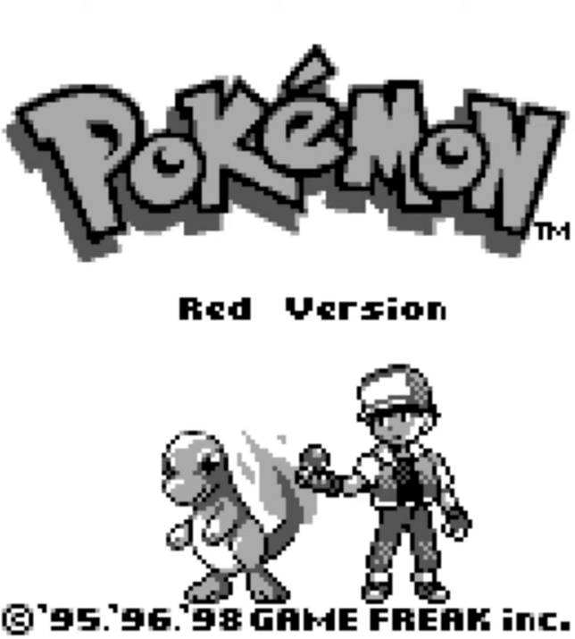
Рисунок 1.1 − Екран завантаження гри «Pokèmon Red Version»

При кожному завантаженні гри бачимо вікно завантаження з фірмовим логотипом та інформацію про розробника, після чого команди головного меню «New game» та «Option» (рис. 1.2.).

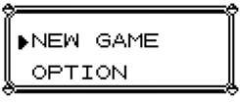
Рисунок 1.2 − Опції головного меню гри

Після вибору варіанту «New Game», програма переходить безпосередньо до основного елементу гри, панелі керування персонажем (рис. 1.3.).
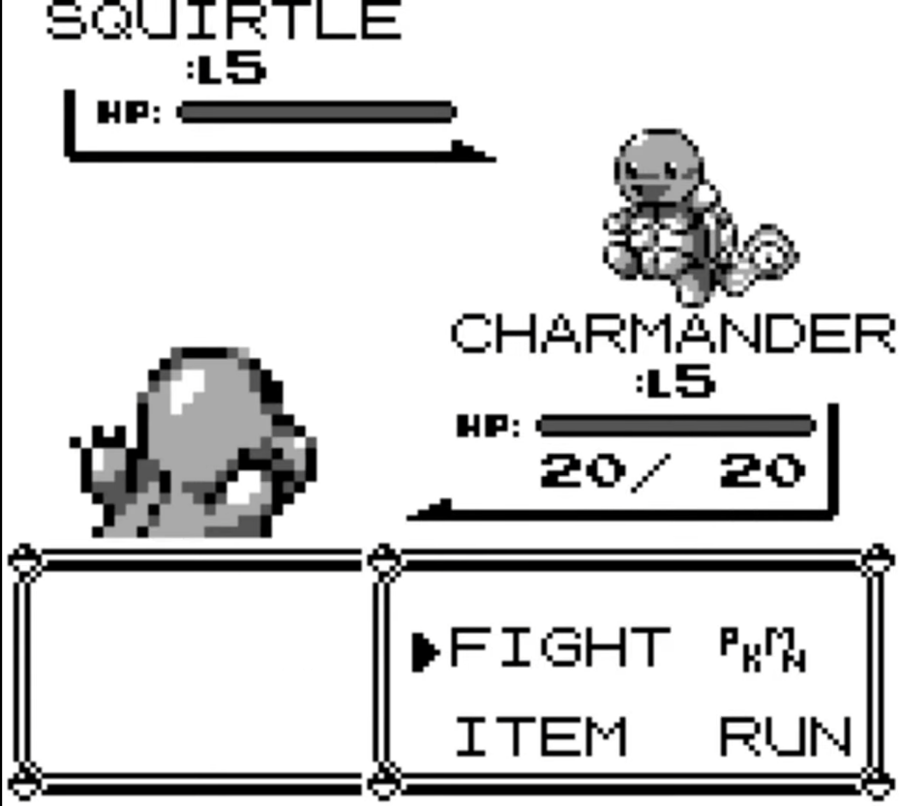
Рисунок 1.3 − Панель керування персонажем

На рис. 1.3. відображена необхідна інформація для гри: кількість очків здоров’я або «HP» (загальні та поточні); рівні та інші показники персонажу гравця («СHARMANDER») та програмного керованого персонажу («SQUIRTLE»). Також, оскільки наразі хід гравця, є доступним список команд для виконання персонажем. У разі зменшення очків життя (здоров’я) противника до нуля, перемагає гравець, про що свідчить поява екрану як на рис. 1.4. з написом «Enemy SQUIRTLE fainted!». У разі зменшення здоров’я персонажу «СHARMANDER», гравець програв, а гра дає змогу спробувати свої сили ще раз.
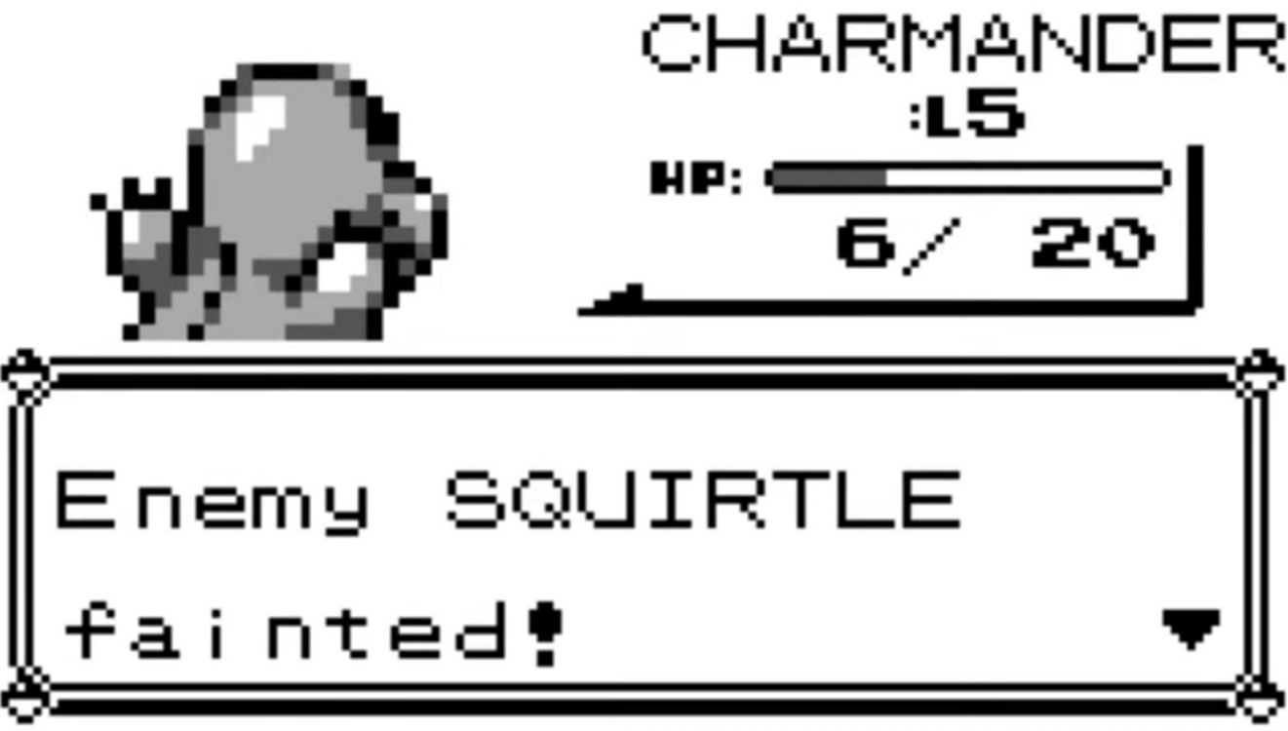
Рисунок 1.4 − Екран перемоги гравця

Загалом гра «Pokèmon Red Version» надає гравцю хоч і порівняно примітивний, однак цілком доконаний досвід в середовищі рольових покрокових стратегій. Оскільки програма не складна і мало розгалужена, це забезпечує стабільність збірки і неймовірно малу ймовірність помилки. Користувацький інтерфейс є інтуїтивно зрозумілим і не потребує попередніх тренувань для освоєння. Додаток має меню налаштувань, що допомагає персоналізувати певні характеристики відображення меню гравця та бою. Додаток не навантажує систему, швидкодія на високому рівні як в оригінальній системі та і в різноманітних емуляторах. Жодних «провисань», затримок, чи зменшення кількості кадрів (FPS) не було виявлено за 1 годину тестування гри.
Дистрибутив гри перевірено за допомогою різних антивірусних систем, жодної загрози користувачу вона не несе, однак з іншого боку гравець може проникнути до налаштувань гри, та змінити деякі її параметри, зокрема за допомогою додатку «Cheat Engine». На жаль, наразі «Pokèmon Red Version» не оновлюється, а підтримку можна отримати лише в присвяченому грі розділі на форумі розробника. «Pokèmon Red Version» є платним додатком і коштує близько 10 USD (без урахування регіональних цін), що не порівняно невеликою сумою для CRPG ігор.
Іншим, вже більш розвиненим прикладом продукту в жанрі, розглянуто гру «Shin Megami Tensei 1» [4]. Вона виконана в більш складному візуальному стилі. На рис. 1.5. можна побачити головне меню додатку, яке з’являється при кожному завантаженні, та має лише 2 опції до вибору «Start» (або початок гри) та «Continue» (продовження гри).
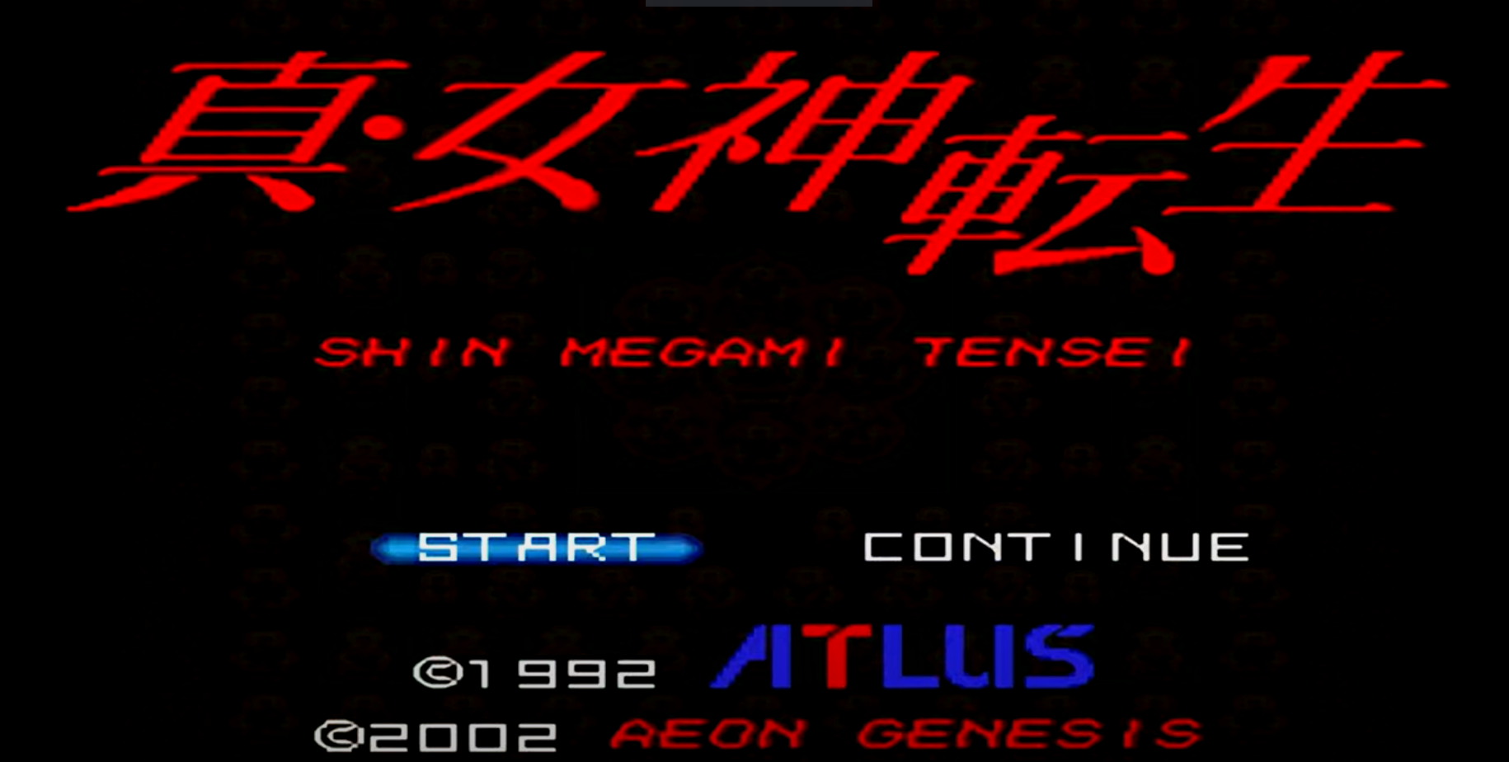
Рисунок 1.5 − Головне меню гри «Shin Megami Tensei 1».

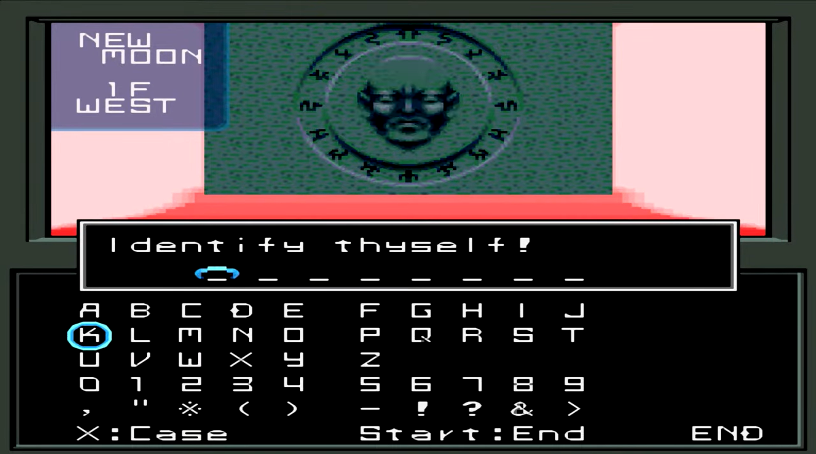
Рисунок 1.6 − Екран надання персонажеві імені

До особливостей «Shin Megami Tensei 1» слід віднести виключення можливості зміни персонажу чи додаткових налаштувань інтерфейсу, що можна зауважити перебуваючи на головному екрані.
Вибравши будь-який варіант, «Start» чи «Continue» розпочинається безпосередньо ігровий процес.
Одразу можна споглядати якісні зміни, такі як: кольоровий інтерфейс; при початку гри можна дати головному персонажу ім’я (що показано на рис.1.6), так як і іншім персонажам в команді «героя» під керуванням гравця. Слід також відмітити, що персонаж гравця виключено з ігроладного відображення, що дозволяє гравцю більше асоціювати себе з ним (рис 1.7.).
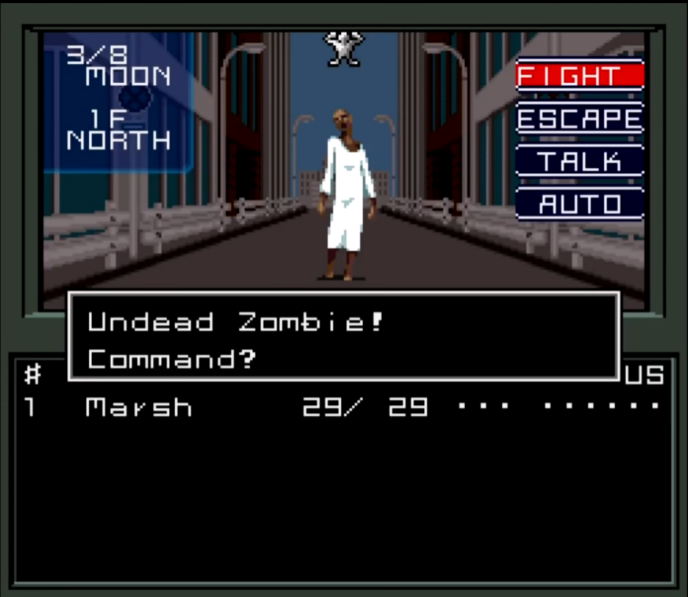
Рисунок 1.7 − Візуальний інтерфейс гравця

Цікавим нововведенням є і система часу в грі, що відміряється по фазах Місяцю та відображення своєрідних координат знаходження персонажа у великому місті. Крім битви, з’явились також варіанти втікати («Escape») та говорити («Talk»). Також в гру додано систему розподілу очків які впливають на характеристики персонажів, такі як силу та кількість шкоди, що завдаються ворогам в бою, кількість HP та енергії (MP) для створення заклинань (якщо персонаж володіє магією) та багато іншого (рис 1.8.). Гра також має магазин для купівлі та продажу ігрових предметів (рис 1.9.). Більше того, в грі присутні противники сильніші за рядових, або так звані «боси», битва з якими вимагає від гравця тактичної та стратегічної підготовки.
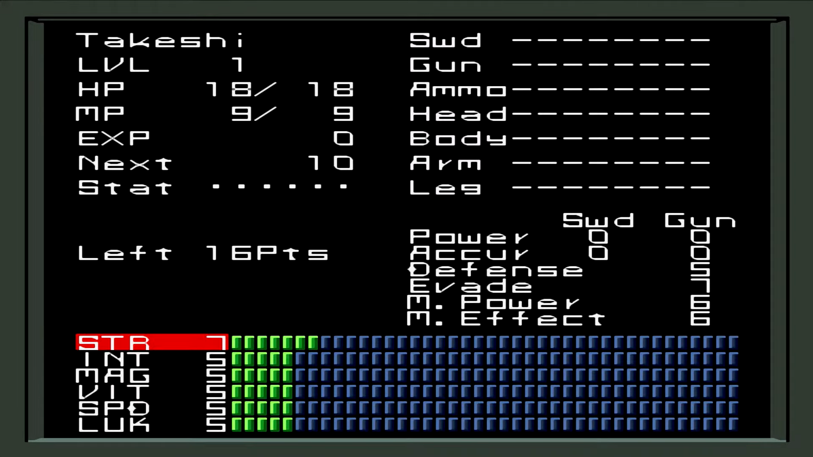
Рисунок 1.8 − Екран системи розподілу очків

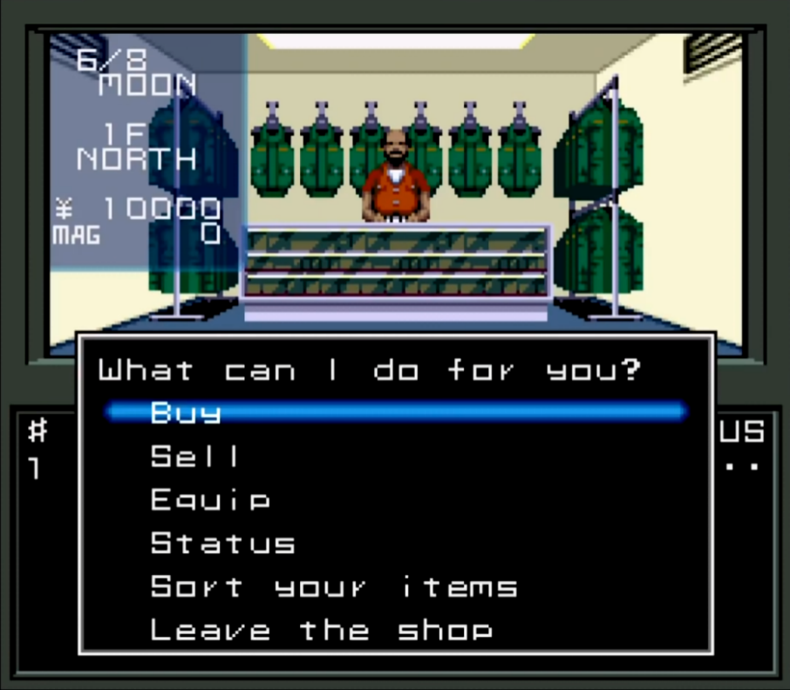
Рисунок 1.9 − Внутрішньоігровий магазин
Більше того, в залежності від виборів гравця, гра може закінчитись трьома різними кінцівками. Одна з них представлена на рис. 1.10.
У загальному «Shin Megami Tensei 1» є набагато більш розвинутою у порівнянні з «Pokèmon Red Version» і дає гравцю унікальний досвід в жанрі CRPG.
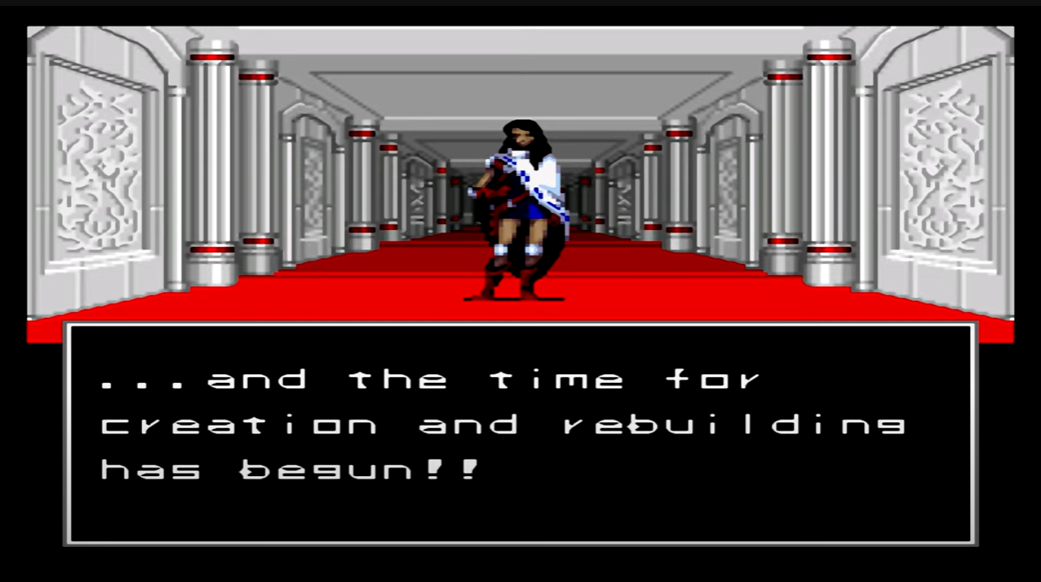
Рисунок 1.10 − Завершувальний екран для однієї з кінцівок
«Shin Megami Tensei 1»

З огляду на порівняну складність та нелінійність гри, можна припустити меншу надійність та більшу ймовірність можливість поломки гри, однак за 10 годин в емуляторі жодної не було виявлено.
Користувацький інтерфейс хоч і є складнішим все ще не потребує інструкцій для освоєння.
Додаток не має меню налаштувань, не навантажує систему, швидкодія в цілому достатня, залишаючи гру неактивною, ніяких проблем з роботою системи не виникає. Ніяких «глюків», «фрізів», чи зменшення FPS не було виявлено за 10 годин ігрового процесу.
Гра протестована з допомогою кількох антивірусних систем, жодної загрози користувачу не доведено, проте, гравець може проникнути до налаштувань гри, та змінити деякі її параметри, «Cheat Engine» та інші програми дозволяють це зробити, але не з такою легкістю як в «Pokèmon Red Version». Станом на 2023 «Shin Megami Tensei 1» не оновлюється, а питання щодо гри можна поставити тільки іншим гравцям форумі фанів гри. «Shin Megami Tensei 1» не є безкоштовною і коштує близько 15 USD (без урахування регіональних цін), що також не порівняно невеликою сумою ігор жанру.

1.3. Вибір та обґрунтування технологій розробки промного продукту
Серед вимог до роботи, правильно буде поставити на перше місце вимоги до оформлення користувацького інтерфейсу, стабільність програми, мінімізацію помилок та «багів», підвищену безпеку від впливів з боку користувача та від вразливостей під час використання програми. Також ПЗ варто зробити безкоштовним з можливістю розповсюдження за ліцензією «креатів комонс» чи в оригіналі «СС», що передбачає використання доробків автора, при залишені згадки та посилання на оригінальний продукт. Швидкодію треба ще з початку закласти на високому рівні, що враховуючи специфіку ігор жанру, буде зробити неважко. Потрібно реалізувати перш за все «класичні» елементи жанру та додати особливі, наприклад ігровий магазин для удосконалення персонажа.
Серед технологій доцільно обрати, щось просте і функціональне, з бібліотеками для потреб ігор в цілому і безпосередньо для покрокових стратегій з елементами RPG. Доцільно використати використовуючи об’єктно-орієнтовну мову програмування C# [7,9] в Visual Studio 2022 року.
Враховуючи невеликий обсяг обох ігор продуктивність і швидкодія, що залишиться на тому ж рівні цілком влаштує споживача.
Обидва додатки є трохи застарілими і мало підтримуються розробниками, це буде враховано і виправлено в проектованому ПЗ.

Висновки до розділу 1.
Було проаналізовано два продукти в жанру, визначено приблизну структуру програми, поставлено цілі та задачі, що необхідно реалізувати в програмі.

РОЗДІЛ 2. ПРОЕКТУВАННЯ ТА РОЗРОБКА ПРОГРАМНОГО

ПРОДУКТУ

2.1. Функціональні можливості та використання програмого продукту
Додаток розроблено передбачаючи вимоги до ігрових програм у цілому та правил жанру RPG [6,8, 10,11], враховуючи покроковий ігролад. Головним і єдиним користувачем додатку буде безпосередньо гравець. Отже, додаток має забезпечити користувача, тобто гравця, вичерпним досвідом використання подібного ПЗ для обох сценаріїв, якщо гравець має досвід в іграх жанру чи немає такого. Оскільки програма має невеликий функціонал, є доцільним змістити акценти діаграми варіантів використання ПЗ на взаємодію користувача та програми та ігровий процес, як показано на рис. 2.1.
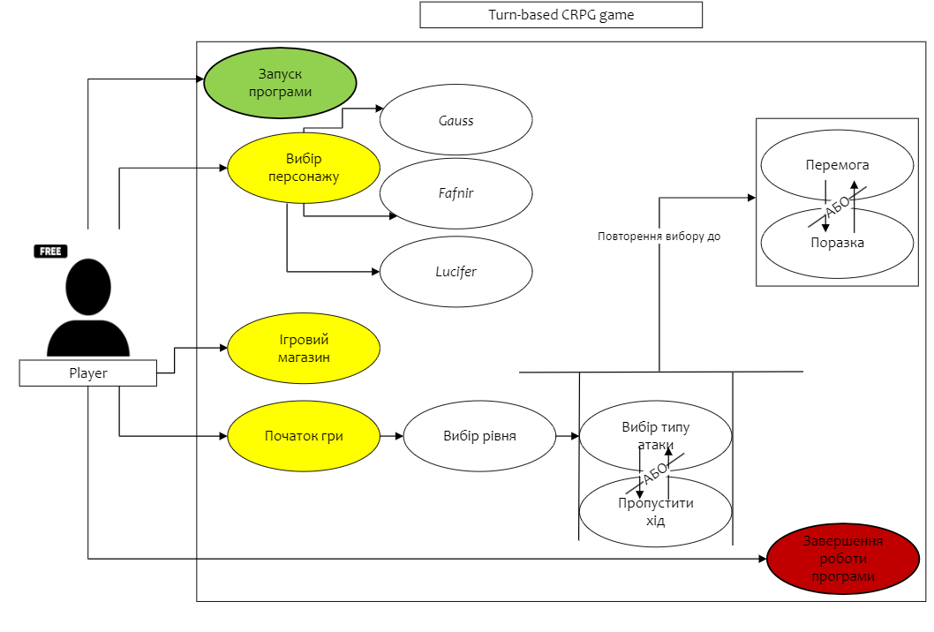
Рисунок 2.1 − Діаграма варіантів використання додатку

2.2. Проектування діаграм активностей, послідовностей та класів
При запуску програми, користувач ознайомиться з головним меню гри, де буде кнопка для меню вибору персонажу. Після вибору персонажу будуть доступні наступні опції: «Мій персонаж» («My character»), що слугує для ознайомлення з характеристиками персонажа; «Магазин» («Shop»), де можна придбати підсилення; «Грати» («Play»), після чого можна вибрати рівень. Далі запускається вибраний рівень (з доступних), де інтерфейс гравця показує здоров’я і енергію гравця та противника. Гравець ходить перший, у нього є вибір з 5 дій:
- «Звичайна атака» («Normal attack») − завдає противнику певну кількість шкоди та накопичує енергію персонажу;
- «Пасс» («Pass») − пропускає хід, щоб накопичити більше енегрії;
- «Ефірна атака» («Ethereal attack») − завдає противнику кількість шкоди більше ніж «Normal attack» та витрачає певну кількість енергії персонажу;
- «Ефірний сплеск» («Ethereal burst») − завдає противнику кількість шкоди більше ніж «Ethereal attack» та витрачає велику кількість енергії персонажу, також потребує більше енергії для виконання.
- «Зцілення» («Healing») − витрачає енергію для відновлення здоров’я персонажу.
Якщо після ходу гравця здоров’я противника буде менше чи рівне 0, в такому разі: збільшується рівень персонажу та додається спеціальна ігрова валюта, яку можна витратити на підсилення в магазині. Також відкривається наступний, вже складніший ігровий рівень, а інтерфейс відображає дві кнопки, одна слугує для переходу в головне меню, інша − для швидкого переходу до наступного рівня. У разі, якщо після ходу гравця здоров’я противника більше за 0 то противник робить свій хід, маючи ті ж можливі дії, які є і у гравця. Якщо здоров’я гравця менше чи рівне 0, то з’являється екрану програшу і гра пропонує повернутись в головне меню. Однак, якщо здоров’я гравця чи противника більше 0, то хід переходить знову до противника чи гравця відповідно. Цикл продовжується допоки хтось не здобуде перемогу, а інший програє. Загальний принцип роботи програму зображено на рис. 2.2.
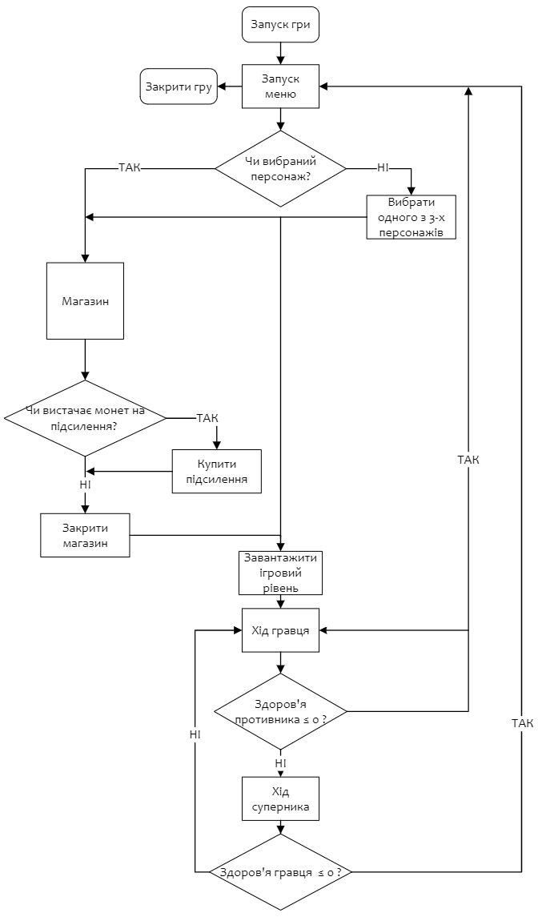
Рисунок 2.2 − Основний алгоритм роботи додатку
Першим кроком до втілення програми стало формування логіки гри відповідно до правил. Спочатку раціонально створити масив класу сharacter який відповідає за персонажа гравця та противника на різних рівнях, враховуючи апгрейди та підвищення рівнів. Для того щоб character міг виконувати певні дії потрібно створити клас Move. Допоміжний клас Relick був створений, для того щоб втілити систему підсилень персонажа. Клас змінює значення деяких полів character відповідно до своїх у разі, якщо гравець виконує будь-яку дію, крім звичайної атаки. Усі класи програми разом з їх полями та методами зведені в рис. 2.3.
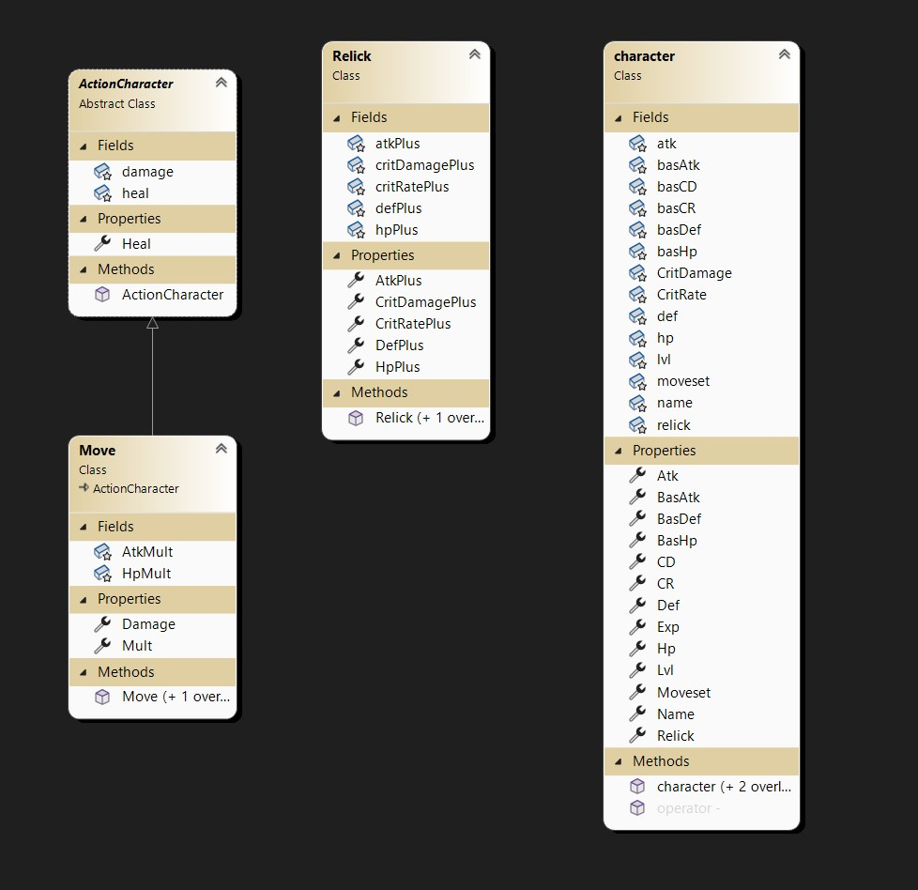
Рисунок 2.3 − Діаграма класів додатку

Клас character – незалежний клас, що має в своїй структурі 14 полів (protected): lvl, atk, basAtk, hp, basHp, def, basDef, name, CritRate, basCR, CritDamage, basCD, moveset, relick, а також 5 методів (public): конструктор без параметрів; 2 конструктори з параметрами; конструктор копіювання, operator “-”.
Клас ActionCharacter – абстрактний клас, який має 2 protected: damage та heal. Крім того до нього відноситься один метод (public): Heal.
Клас Move – клас нащадок від класу ActionCharacter, який має відповідні поля додаткові 2 поля (protected): AtkMult, HpMult. Також крім батьківського методу методу Heal, до його складу додаткове входять 4 методи (public): Damage, Mult, Move (конструктор з параметрами, конструктор копіювання).
Клас Relick – незалежний клас, що має в своїй структурі 5 полів (protected): atkPlus, hpPlus, defPlus, CritRatePius, CritDamagePlus та 7 методів (public): AtkPlus, HpPlus, DefPlus, CritRatePius, CritDamagePlus, Relick (конструктор з параметрами, конструктор копіювання). У загальному взаємодія та спадковість цих класів виглядає так, як показано на рис. 2.4.
Класи, що відповідають за користувацький інтерфейс в головному меню та піж час бою:
    - Menu – вид головного меню
    - batleScene – вид безпосередньо ігрового процесу.

2.3. Етапи розробки системи. Розробка алгоритму конвертації програмного продукту
Беручи до уваги цільову аудиторію додатку, аналізуючи її потреби та вимоги, було вирішено проектувати та втілювати гру за допомогою Visual Studio 2022 у Windows Forms.
Вихідним етапом розробки ПЗ має бути забезпечення вибраного персонажу гравця певними характеристиками, що в тілі коду виглядатиме наступним чином:
public character[] GetHeroStat(character[] hEro, double BasAtk, int BasHp, double BasDef, string Name, Move Moveset, double CR, double CD)
{ hEro = new character[11];
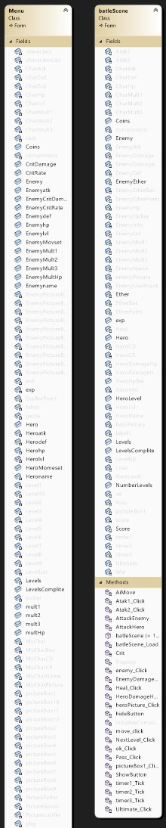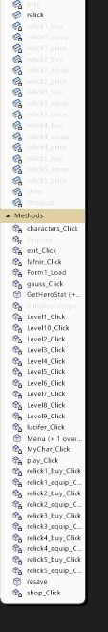
Рисунок 2.4 − Діаграма класів Windows Forms
for (int i = 0; i < hEro.Length; i++)
{
hEro[i] = new character(i + 1, BasAtk, BasHp, BasDef, Name, Moveset, CR, CD);
}
return hEro;
}
Для ймовірних підсилень слугують наступні команди:
public character[] GetHeroStat(character[] hEro, double BasAtk, int BasHp, double BasDef, string Name, Move Moveset, double CR, double CD, Relick relick)
{
hEro = new character[11];
for (int i = 0; i < hEro.Length; i++)
{
hEro[i] = new character(i + 1, BasAtk, BasHp, BasDef, Name, Moveset, CR, CD, relick);
}
return hEro;
}
Завдання критичної чи просто збільшеної шкоди, закодовано наступним чином:
int Crit(character Hero,character Enemy,int numberAttack,out bool ifCRIT)
{
Random random= new Random();
int ifCrit =random.Next(0,100);
if (ifCrit <= (int)Hero.CR)
{
ifCRIT = true;
}
else
{
ifCRIT = false;
}
if (Hero.Name == "Lucifer")
{
if (numberAttack == 2)
{
if (ifCrit <= (int)Hero.CR)
{
return (int)(Hero.CD * (Hero.Moveset.Damage[numberAttack]));
}
else
{
return (int)(Hero.Moveset.Damage[numberAttack]);
}
}
else if (numberAttack == 1)
{
if (ifCrit <= (int)Hero.CR)
{
return (int)(Hero.CD * (Hero.Moveset.Damage[numberAttack] - (Hero.Moveset.Damage[numberAttack] * (Enemy.Def / 100))/2));
}
else
{
return (int)(Hero.Moveset.Damage[numberAttack] - (Hero.Moveset.Damage[numberAttack] * (Enemy.Def / 100))/2);
}
}
else
{
if (ifCrit <= (int)Hero.CR)
{
return (int)(Hero.CD * (Hero.Moveset.Damage[numberAttack] - (Hero.Moveset.Damage[numberAttack] * (Enemy.Def / 100))));
}
else
{
return (int)(Hero.Moveset.Damage[numberAttack] - (Hero.Moveset.Damage[numberAttack] * (Enemy.Def / 100)));
}
}
}
else
{
if (ifCrit <= (int)Hero.CR)
{
return (int)(Hero.CD * (Hero.Moveset.Damage[numberAttack] - (Hero.Moveset.Damage[numberAttack] * (Enemy.Def / 100))));
}
else
{
return (int)(Hero.Moveset.Damage[numberAttack] - (Hero.Moveset.Damage[numberAttack] * (Enemy.Def / 100)));
}
}
}
Наступний крок це програмування методу, який забезпечує атаку персонажу гравця та персонажу противника:
int AttackHero(character Hero1, character Enemy1, int numberAttack)
{
bool ifCrit;
int crit = Crit(Hero1, Enemy1, numberAttack,out ifCrit);
if(ifCrit==true) { EnemyDamageHp.ForeColor = Color.Yellow; }
else { EnemyDamageHp.ForeColor = Color.White; }
EnemyDamageHp.Text = $"-{crit}";
EnemyDamageHp.Visible= true;
EnemyDamageHpTime.Start();
return crit;
}
int AttackEnemy(character Hero1, character Enemy1, int numberAttack)
{
bool ifCrit;
int crit = Crit(Hero1, Enemy1, numberAttack, out ifCrit);
if (ifCrit == true) { HeroDamageHp.ForeColor = Color.Yellow; }
else { HeroDamageHp.ForeColor = Color.White; }
HeroDamageHp.Text = $"-{crit}";
HeroDamageHp.Visible = true;
HeroDamageHpTime.Start();
return crit;
}
Для імітації «штучного інтелекту» противника використовується наступний метод:
void AiMove()
{
if (EnemyEther >= 80)
{
EnemyUseAttack.Text = $"{Enemy.Name} use Ethereal Burst";
EnemyUseAttack.Visible = true;
Hero[HeroLevel - 1] -= AttackEnemy(Enemy, Hero[HeroLevel - 1],2);
if (Hero[HeroLevel - 1].Hp < 0) { Hero[HeroLevel - 1].Hp = 0; }
HeroHpBar.Value = Hero[HeroLevel - 1].Hp;
EnemyEther -= 80;
Ether += 15;
if (EnemyEther >= 100) { EnemyEther = 100; }
else if (EnemyEther <= 0) { EnemyEther = 0; }
EnemyEtherBar.Value = EnemyEther;
}
else if (EnemyEther >= 50 && Enemy.Hp <= Enemy.BasHp*Enemy.Lvl * 0.2)
{
EnemyUseAttack.Text = $"{Enemy.Name} use Healing";
EnemyUseAttack.Visible = true;
Enemy.Hp += 2*Enemy.Moveset.Heal;
EnemyHpBar.Value = Enemy.Hp;
EnemyEther -= 50;
Ether += 10;
if (EnemyEther >= 100) { EnemyEther = 100; }
else if (EnemyEther <= 0) { EnemyEther = 0; }
EnemyEtherBar.Value = EnemyEther;
}
else if (EnemyEther >= 20 && EnemyEther<80 && Enemy.Hp > Enemy.Hp * 0.2 || EnemyEther >= 20 && EnemyEther < 50 && Enemy.Hp <= Enemy.Hp * 0.2)
{
Random rnd = new Random();
int RandMove = rnd.Next(1, 4);
switch (RandMove)
{
case 1:
{
EnemyUseAttack.Text = $"{Enemy.Name} use Ethereal Attack";
EnemyUseAttack.Visible = true;
Hero[HeroLevel - 1] -= AttackEnemy(Enemy, Hero[HeroLevel - 1],1);
if (Hero[HeroLevel - 1].Hp < 0) { Hero[HeroLevel - 1].Hp = 0; }
HeroHpBar.Value = Hero[HeroLevel - 1].Hp;
EnemyEther -= 20;
Ether += 10;
if (EnemyEther >= 100) { EnemyEther = 100; }
else if (EnemyEther <= 0) { EnemyEther = 0; }
EnemyEtherBar.Value = EnemyEther;
break;
}
case 2:
{
EnemyUseAttack.Text = $"{Enemy.Name} use Normal Attack";
EnemyUseAttack.Visible = true;
Hero[HeroLevel - 1] -= AttackEnemy(Enemy, Hero[HeroLevel - 1],0);
if (Hero[HeroLevel - 1].Hp < 0) { Hero[HeroLevel - 1].Hp = 0; }
HeroHpBar.Value = Hero[HeroLevel - 1].Hp;
EnemyEther += 5;
Ether += 5;
if (EnemyEther >= 100) { EnemyEther = 100; }
else if (EnemyEther <= 0) { EnemyEther = 0; }
EnemyEtherBar.Value = EnemyEther;
break;
}
case 3:
{
if (EnemyEtherBar.Value < 80)
{
EnemyUseAttack.Text = $"{Enemy.Name} use Pass";
EnemyUseAttack.Visible = true;
EnemyEther += 35;
if (EnemyEther >= 100) { EnemyEther = 100; }
else if (EnemyEther <= 0) { EnemyEther = 0; }
EnemyEtherBar.Value = EnemyEther;
}
else
{
EnemyUseAttack.Text = $"{Enemy.Name} use Normal Attack";
EnemyUseAttack.Visible = true;
Hero[HeroLevel - 1] -= AttackEnemy(Enemy, Hero[HeroLevel - 1], 0);
if (Hero[HeroLevel - 1].Hp < 0) { Hero[HeroLevel - 1].Hp = 0; }
HeroHpBar.Value = Hero[HeroLevel - 1].Hp;
EnemyEther += 5;
Ether += 5;
if (EnemyEther >= 100) { EnemyEther = 100; }
else if (EnemyEther <= 0) { EnemyEther = 0; }
EnemyEtherBar.Value = EnemyEther;
}
break;
}
}
}
else if(EnemyEther < 20)
{
Random random= new Random();
int RandomMove = random.Next(1, 3);
switch (RandomMove)
{
case 1:
{
EnemyUseAttack.Text = $"{Enemy.Name} use Normal Attack";
EnemyUseAttack.Visible = true;
Hero[HeroLevel - 1] -= AttackEnemy(Enemy, Hero[HeroLevel - 1], 0);
if (Hero[HeroLevel - 1].Hp < 0) { Hero[HeroLevel - 1].Hp = 0; }
HeroHpBar.Value = Hero[HeroLevel - 1].Hp;
EnemyEther += 5;
Ether += 5;
if (EnemyEther >= 100) { EnemyEther = 100; }
else if (EnemyEther <= 0) { EnemyEther = 0; }
EnemyEtherBar.Value = EnemyEther;
break;
}
case 2:
{
if (EnemyEtherBar.Value < 80)
{
EnemyUseAttack.Text = $"{Enemy.Name} use Pass";
EnemyUseAttack.Visible = true;
EnemyEther += 35;
if (EnemyEther >= 100) { EnemyEther = 100; }
else if (EnemyEther <= 0) { EnemyEther = 0; }
EnemyEtherBar.Value = EnemyEther;
}
else
{
EnemyUseAttack.Text = $"{Enemy.Name} use Normal Attack";
EnemyUseAttack.Visible = true;
Hero[HeroLevel - 1] -= AttackEnemy(Enemy, Hero[HeroLevel - 1], 0);
if (Hero[HeroLevel - 1].Hp < 0) { Hero[HeroLevel - 1].Hp = 0; }
HeroHpBar.Value = Hero[HeroLevel - 1].Hp;
EnemyEther += 5;
Ether += 5;
if (EnemyEther >= 100) { EnemyEther = 100; }
else if (EnemyEther <= 0) { EnemyEther = 0; }
EnemyEtherBar.Value = EnemyEther;
}
break;
}
}
}
}
В даному методі, під час виконання деяких умов противник робить ходи , що відповідають цим умовам. У разі, якщо ці умови не виконується, противник виконуж випадкову дію.
За виконання перевірки перемоги гравця чи противника відповідає наступний метод:
void move_click()
{
Score++;
score.Text = $"Score:{Score}";
if (Enemy.Hp < 0) { Enemy.Hp = 0; }
EnemyHpBar.Value = Enemy.Hp;
{
if (EnemyHpBar.Value == 0)
{
timer1.Stop();
foreach (Control control in this.Controls)
{
control.Visible = false;
}
if (Hero[HeroLevel - 1].Lvl < 11)
{
exp += Enemy.Lvl * 50;
if (exp >= Hero[HeroLevel - 1].Exp)
{
exp = exp - Hero[HeroLevel - 1].Exp;
HeroLevel = Hero[HeroLevel - 1].Lvl + 1;
LevelUp.Visible = true;
}
Coins += 10 * Enemy.Lvl;
if (Score < 3) Coins += 15;
else if(Score> 3&&Score<5) Coins += 10;
else if(Score>5&&Score<7) Coins += 5;

}
if (NumberLevels + 1 >= LevelsComplite)
{
LevelsComplite = NumberLevels + 2;
}
{
Levels[0] = new batleScene(Hero, Levels[0].Enemy, exp, Levels[0].heroPicture, Levels[0].enemyPicture, Levels, 0, HeroLevel, LevelsComplite,Coins);
Levels[1] = new batleScene(Hero, Levels[1].Enemy, exp, Levels[1].heroPicture, Levels[1].enemyPicture, Levels, 1, HeroLevel, LevelsComplite, Coins);
Levels[2] = new batleScene(Hero, Levels[2].Enemy, exp, Levels[2].heroPicture, Levels[2].enemyPicture, Levels, 2, HeroLevel, LevelsComplite, Coins);
Levels[3] = new batleScene(Hero, Levels[3].Enemy, exp, Levels[3].heroPicture, Levels[3].enemyPicture, Levels, 3, HeroLevel, LevelsComplite, Coins);
Levels[4] = new batleScene(Hero, Levels[4].Enemy, exp, Levels[4].heroPicture, Levels[4].enemyPicture, Levels, 4, HeroLevel, LevelsComplite, Coins);
Levels[5] = new batleScene(Hero, Levels[5].Enemy, exp, Levels[5].heroPicture, Levels[5].enemyPicture, Levels, 5, HeroLevel, LevelsComplite, Coins );
Levels[6] = new batleScene(Hero, Levels[6].Enemy, exp, Levels[6].heroPicture, Levels[6].enemyPicture, Levels, 6, HeroLevel, LevelsComplite, Coins );
Levels[7] = new batleScene(Hero, Levels[7].Enemy, exp, Levels[7].heroPicture, Levels[7].enemyPicture, Levels, 7, HeroLevel, LevelsComplite, Coins);
Levels[8] = new batleScene(Hero, Levels[8].Enemy, exp, Levels[8].heroPicture, Levels[8].enemyPicture, Levels, 8, HeroLevel, LevelsComplite, Coins);
Levels[9] = new batleScene(Hero, Levels[9].Enemy, exp, Levels[9].heroPicture, Levels[9].enemyPicture, Levels, 9, HeroLevel, LevelsComplite, Coins);
}
if (NumberLevels< 9)
{
NextLevel.Visible = true;
Win.Visible = true;
ok.Visible = true;
}
else
{
Win.Visible = true;
ok.Visible = true;
}

}
else
{
timer3.Start();
}
}
}

У разі перемоги гравця, після його ходу відбувається перезапис рівнів та видача певних призів, однак у разі його «не перемоги» запускається таймер і хід переходить до противника.
private void timer3_Tick(object sender, EventArgs e)
{
timer3.Stop();
{
AiMove();
}
if (HeroHpBar.Value == 0)
{
{
Levels[0] = new batleScene(Hero, Levels[0].Enemy, exp, Levels[0].heroPicture, Levels[0].enemyPicture, Levels, 0, HeroLevel, LevelsComplite, Coins);
Levels[1] = new batleScene(Hero, Levels[1].Enemy, exp, Levels[1].heroPicture, Levels[1].enemyPicture, Levels, 1, HeroLevel, LevelsComplite, Coins);
Levels[2] = new batleScene(Hero, Levels[2].Enemy, exp, Levels[2].heroPicture, Levels[2].enemyPicture, Levels, 2, HeroLevel, LevelsComplite, Coins);
Levels[3] = new batleScene(Hero, Levels[3].Enemy, exp, Levels[3].heroPicture, Levels[3].enemyPicture, Levels, 3, HeroLevel, LevelsComplite, Coins);
Levels[4] = new batleScene(Hero, Levels[4].Enemy, exp, Levels[4].heroPicture, Levels[4].enemyPicture, Levels, 4, HeroLevel, LevelsComplite, Coins);
Levels[5] = new batleScene(Hero, Levels[5].Enemy, exp, Levels[5].heroPicture, Levels[5].enemyPicture, Levels, 5, HeroLevel, LevelsComplite, Coins);
Levels[6] = new batleScene(Hero, Levels[6].Enemy, exp, Levels[6].heroPicture, Levels[6].enemyPicture, Levels, 6, HeroLevel, LevelsComplite, Coins);
Levels[7] = new batleScene(Hero, Levels[7].Enemy, exp, Levels[7].heroPicture, Levels[7].enemyPicture, Levels, 7, HeroLevel, LevelsComplite, Coins);
Levels[8] = new batleScene(Hero, Levels[8].Enemy, exp, Levels[8].heroPicture, Levels[8].enemyPicture, Levels, 8, HeroLevel, LevelsComplite, Coins);
Levels[9] = new batleScene(Hero, Levels[9].Enemy, exp, Levels[9].heroPicture, Levels[9].enemyPicture, Levels, 9, HeroLevel, LevelsComplite, Coins);
}
foreach (Control control in this.Controls) { control.Visible = false; }
Lose.Visible = true;
ok.Visible = true;
}
else
{
if (Ether >= 100) { Ether = 100; }
else if (Ether <= 0) { Ether = 0; }
EtherBar.Value = Ether;
EtherPoint.Text = $"{Ether}/{EtherBar.Maximum}";
if (EnemyEther >= 100) { EnemyEther = 100; }
else if (EnemyEther <= 0) { EnemyEther = 0; }
EnemyEtherBar.Value = EnemyEther;
EnemyEtherPoint.Text = $"{EnemyEther}/{EnemyEtherBar.Maximum}";
if (Ether >= 80) { Ultimate.Visible = true; }
else { Ultimate.Visible = false; }
if (Ether >= 40) { Atak2.Visible = true; }
else { Atak2.Visible = false; }
if (Ether >= 50 && Hero[HeroLevel - 1].BasHp * HeroLevel >= Hero[HeroLevel - 1].Hp + Hero[HeroLevel - 1].Moveset.Heal) { Heal.Visible = true; }
else { Heal.Visible = false; }
}
}
Таймер перевіряє чи переміг противник, якщо так, то виводиться повідомлення поразки на кнопка виходу в головне меню.
Дизайн інтерфейсу гри в жанрі RPG з покроковим ігроладом має забезпечувати користувачам комфортний та цікавий ігровий досвід. Дизайн повинен мати естетично приємний інтерфейс з використанням відповідних кольорів, текстур та шрифтів, які підкреслюють фантазійний світ гри. Важливо, щоб графічні елементи були чіткими, анімація була плавною та реалістичною, а елементи управління інтуїтивно зрозумілими та легко доступними. Крім того, розміщення елементів на екрані має бути ергономічними, логічним, зручним та інтуїтивно зрозумілими для користувача, щоб отримати максимально приємний ігровий досвід [15].

Висновки до розділу 2.
Вибір технологій та інструментів розробки: Розробка програмного продукту була здійснена за допомогою середовища Visual Studio 2022 з використанням Windows Forms для створення графічного інтерфейсу користувача.
Розробка характеристик персонажів: Було розроблено методи для встановлення характеристик персонажів гравця та противника на основі переданих параметрів, таких як атака, здоров'я, захист тощо.
Розробка алгоритму критичної та збільшеної шкоди: Було створено метод для обчислення критичної або збільшеної шкоди залежно від умов, які враховують характеристики персонажів, їхні дії та інші фактори.
Забезпечення можливості підсилення персонажів: Додатково було розроблено методи для надання персонажам можливості підсилення за допомогою реліквій, які додають або покращують їхні характеристики.
Методи атаки персонажів: Було реалізовано методи AttackHero та AttackEnemy, які виконують атаку гравця та противника відповідно. Ці методи викликають метод Crit, який обчислює можливість критичного удару та збільшеної шкоди. «Штучний інтелект» противника: Для противника був реалізований метод AiMove, який визначає, який хід зробить противник залежно від його енергії та стану. Цей метод виконує різні дії, такі як атака, використання навичок чи пас, враховуючи рівень енергії та стан противника.
Перевірка перемоги: Після кожного ходу гравця чи противника виконується перевірка на перемогу або поразку. У випадку перемоги виводиться повідомлення з можливістю переходу на наступний рівень гри або завершення гри. У випадку поразки гравця виводиться повідомлення з вибором переходу в головне меню. Ці методи та функціонал додають глибину та складність до геймплею, забезпечуючи захоплюючий інтерактивний досвід для користувачів.
Ці етапи розробки дозволили створити програмний продукт, який відповідає потребам та вимогам цільової аудиторії, забезпечуючи цікавий та змістовний геймплей у жанрі RPG.

РОЗДІЛ 3. ОПИС РОБОТИ ПРОГРАМНОГО ДОДАТКУ, ЙОГО ВСТАВНОВЛЕННЯ, КОРИСТУВАННЯ ТА ТЕСТУВАННЯ

3.1. Керівництво встановлення програмного продукту
Програмний продукт є покроковим ігровим додатком, розробленим в середовищі Visual Studio 2022 за допомогою Windows Forms. Гра пропонує захоплюючий геймплей, включаючи битви з противниками, різні рівні, розвиток персонажів і багато іншого.
Вимоги до системи:
- Операційна система: Windows 10 або вище;
- Процесор: Intel Core i3 або еквівалентний;
- Оперативна пам'ять: мінімум 256 МБ;
- Вільне місце на диску: мінімум 125 МБ;
- Встановлений Visual Studio 2022.
Процес встановлення:
- Завантажити програмний код гри (представлено в додатку А);
- Відкрити Visual Studio 2022;
- Вибрати опцію "Відкрити проект або рішення" з головного меню;
- Обрати папку, в якій знаходиться файл проекту гри, та натиснути "Відкрити".
Активація та реєстрація не потрібна, оскільки Visual Studio Community є безкоштовним для особистих та комерційних проектів.
Перевірка встановлення: найголовніше переконатись, що проект відкрився без помилок у Visual Studio 2022 та запустити проект для перевірки роботи програми.
Підтримка та контактна інформація: при виникненні проблем чи помилок з ПЗ, необхідно зв’язатись з автором в соціальних мережах.
Якщо виникають проблеми під час встановлення чи використання програмного продукту, необхідно виконати наступні кроки:
- Переконатись, що всі вимоги до системи виконуються;
- Перевірити, чи Visual Studio 2022 встановлено правильно, без помилок;
- Перезавантажити комп'ютер і спробувати встановити програмний продукт знову;
- Звернутись до документації або форумів спільноти Visual Studio для отримання додаткової допомоги.
Якщо нічого з переліченого не допомагає, і проблеми все ще виникають, необхідно звернутись до розробника або служби підтримки для отримання додаткової допомоги.

3.2. Керівництво користування програмним продуктом
Після успішного запуску програми користувача зустрічає головне меню (рис. 3.1.).
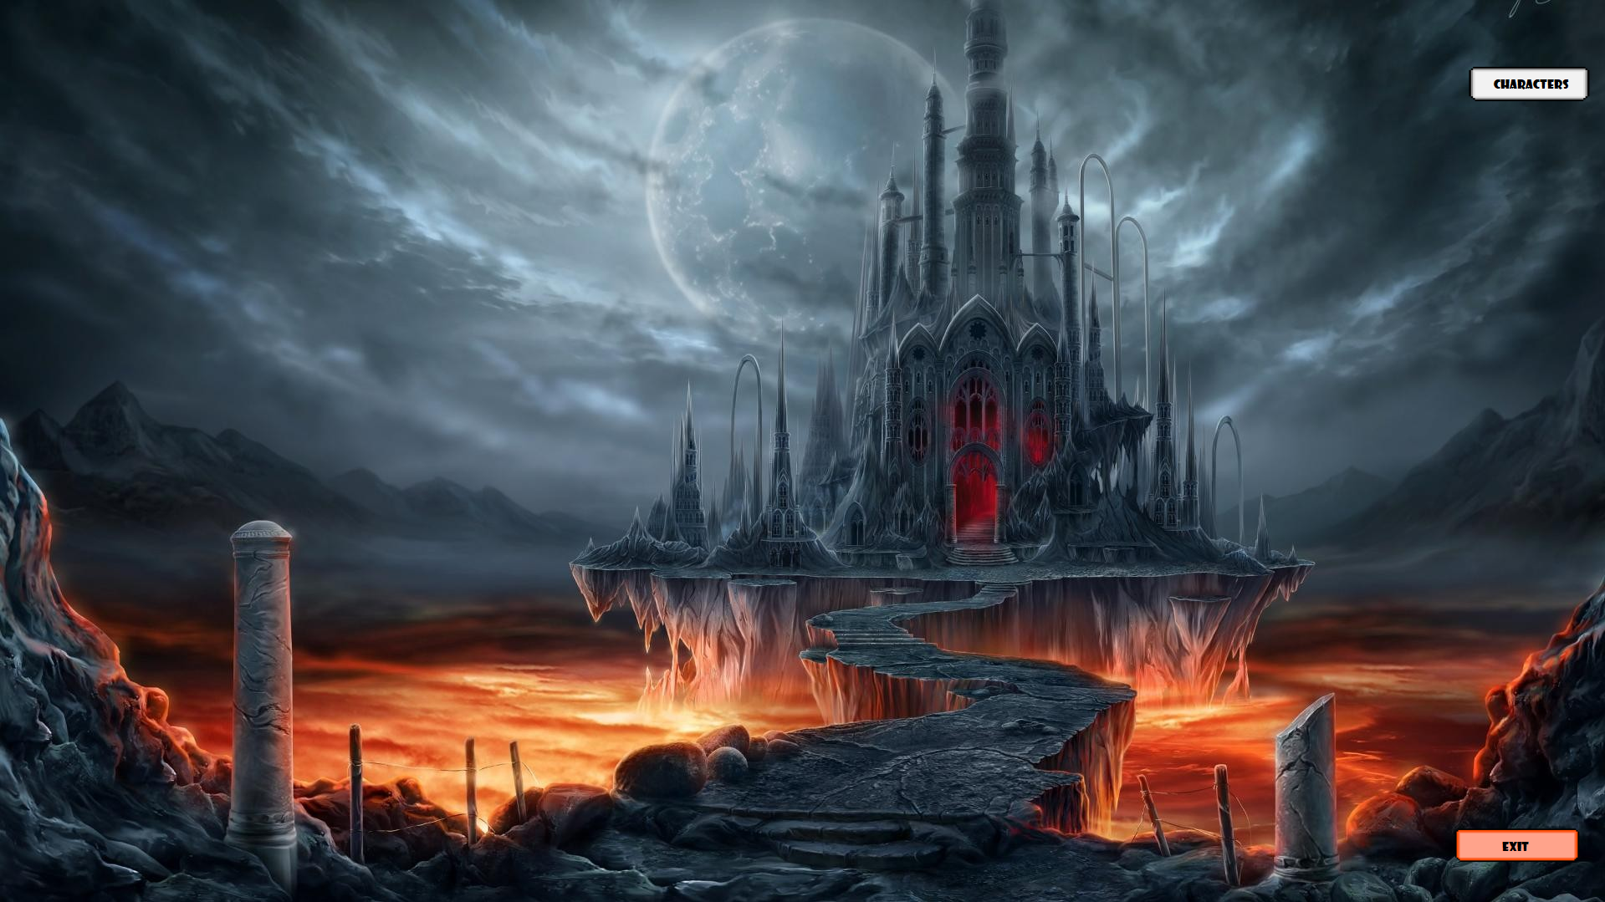
Рисунок 3.1 − Головне меню гри

Поки що, серед доступних функцій є «Exit» (закриття програми), та «Characters» (Вибір ігрового персонажа). Вибравши «Characters», з’являється сабменю вибору персонажу, кожен з яких має унікальну модель та різні характеристики (рис. 3.2.).
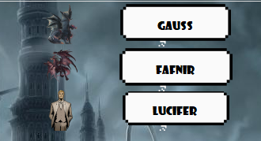
Рисунок 3.2 − Сабменю вибору персонажу

Коли персонаж вибрано, головне меню змінює свій вигляд, стаючи таким, як показано на рис. 3.3. Вибір персонажа активує певні функції та опції, доступні лише для обраного героя. Це надає користувачеві спеціальні можливості та додаткові можливості в грі.
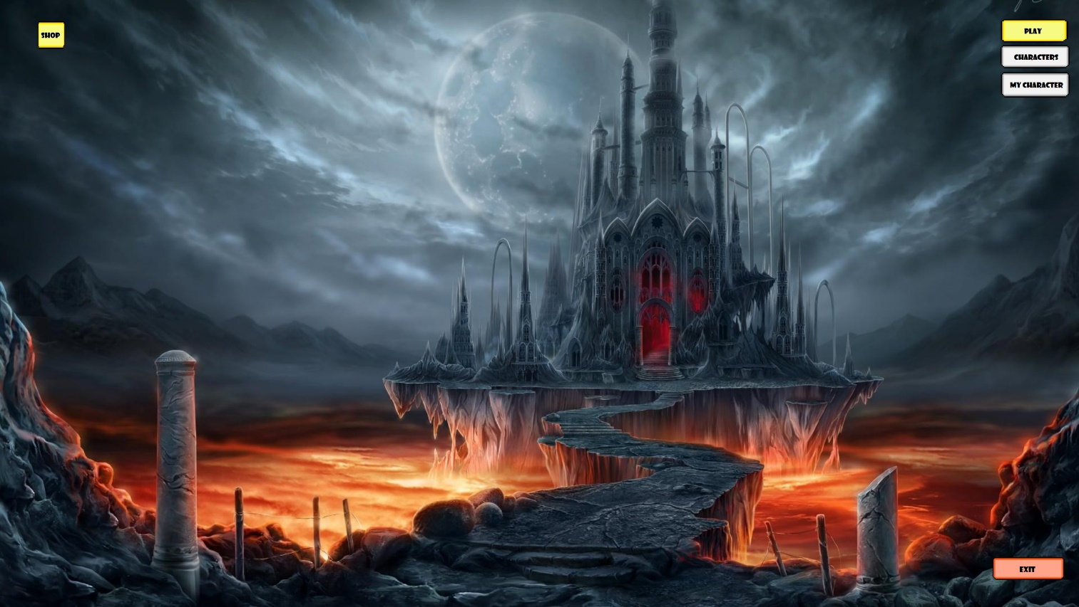
Рисунок 3.3 − Вигляд головного меню після вибору персонажу

Після вибору персонажа з’являються кнопки «My Character» де відображається інформація про персонажа гравця (рис. 3.4.а), «Play», що відкриває список доступних рівнів (рис. 3.4.b), «Shop», що відкриває сабменю для купівлі та спорядження підсилень (рис. 3.4.с).
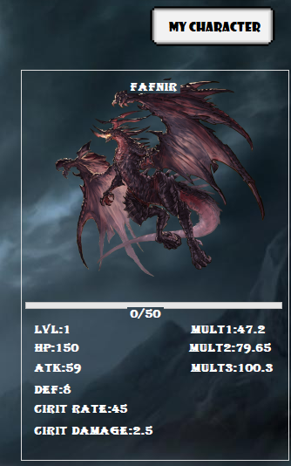 | 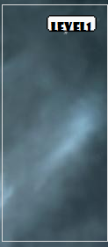 | 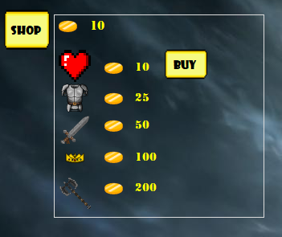
а) | b) | c)
Рисунок 3.4 − Вигляд сабменю для: а) відображення інформації про персонажа; б) списку доступних рівнів; c) купівлі та спорядження підсилень

Після натискання на відповідний рівень в головному меню зініціюється початок гри, що відображається в запуску рівня, який відповідає обраному вибору. У цьому рівні представлені зображення персонажів гравця та противника, а також кнопки дій, доступні для персонажа гравця під час його ходу. На інтерфейсі бою розташовані індикатори здоров’я та індикатори енергії як для персонажа гравця, так і для противника, надаючи гравцю важливу інформацію про стан битви. У верхній центральній частині інтерфейсу бою відображається кількість ходів гравця, якщо жоден хід ще не зроблено, цей індикатор залишається невидимим, щоб не завдавати зайвого змішання в ігровому візуальному середовищі. Цей опис інтерфейсу бою створює можливість для гравця зосередитися на обґрунтованому прийнятті стратегічних рішень та динамічному взаємодії з ігровим середовищем. Екран бою першого рівня для персонажу «Fafnir» показано на рис.3.5.
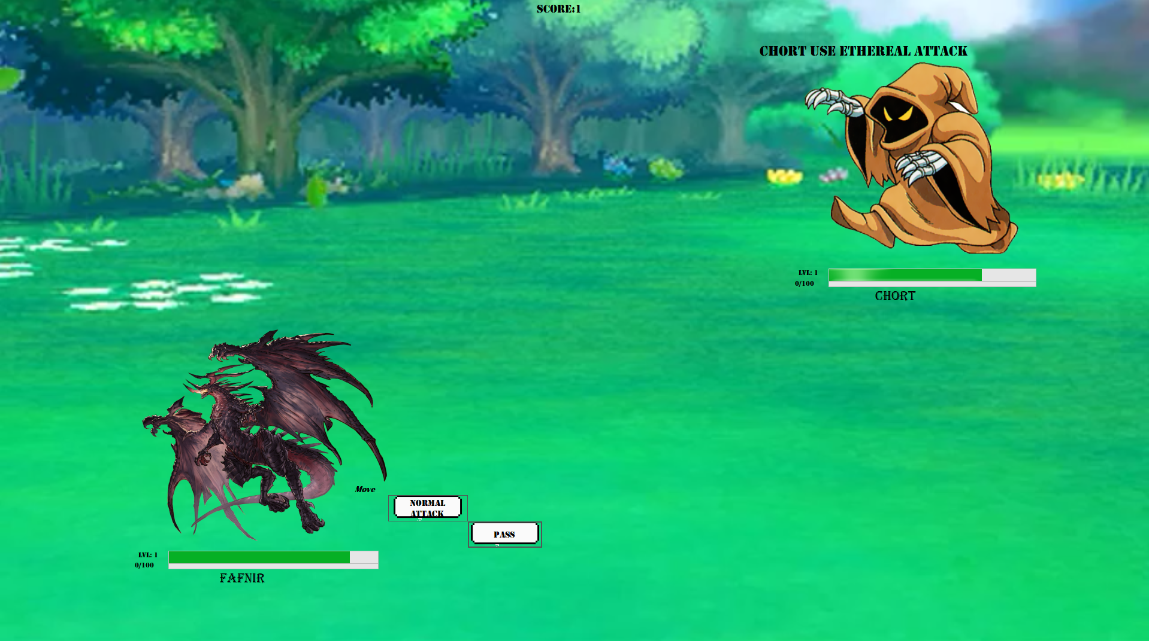
Рисунок 3.4 − Інтерфейс бою персонажу гравця та противника

Залежно від набору дій, що виконуються гравцем та «штучним інтелектом» противника, результат гри на рівні визначається через два основних стани: перемога або поразка гравця. Ці стани відображають результати стратегічних виборів та взаємодії обох сторін у контексті бойових сценаріїв. Перемога гравця (рис.3.5.), настає у випадку успішного досягнення поставленої мети, тобто зменшення очків здоров’я персонажу противника до 0. Або ж знищення аватару противника. З іншого боку, поразка гравця (рис. 3.6.) настає, коли обрана стратегія не виявилася успішною, що призвело до знищення аватару (персонажу) гравця. Ця бінарна динаміка перемоги та поразки створює стимулюючу та захоплюючу ігрову динаміку, сприяючи імерсії гравця в ігрове середовище та викликаючи необхідність постійного аналізу та вдосконалення стратегій для досягнення успішного завершення гри.
Екрани перемоги та поразки гравця є ключовими елементами ігрового досвіду, які відображаються у відповідь на результати геймплею. Екран перемоги відображається в разі успішного перемоги над противником. Цей екран, як показано на рис.3.5, характеризується золотим надписом «WIN» або перемога.
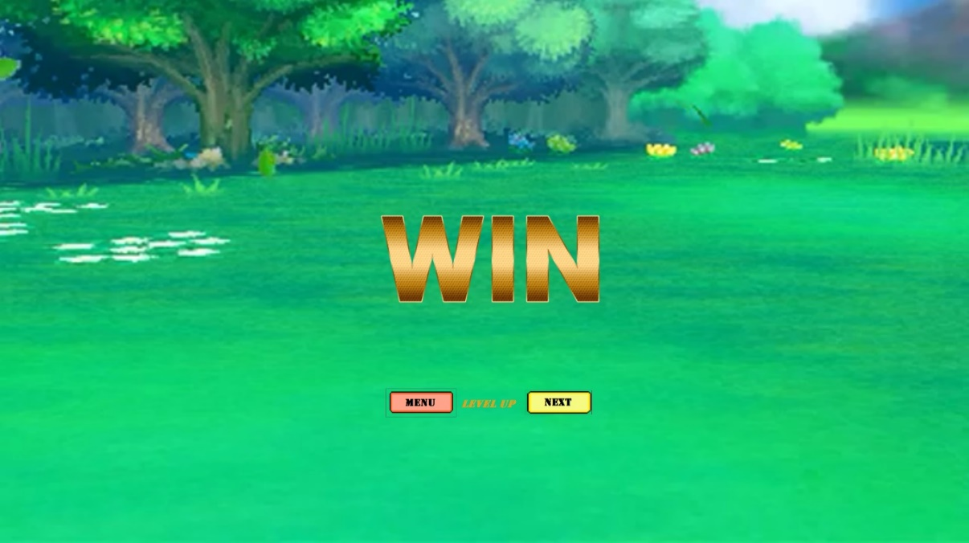
Рисунок 3.5 − Екран перемоги гравця

З іншого боку, екран поразки гравця з'являється у випадку невдачі. Цей екран, як і зображено на рис.3.6 має стиль пригнічення на напис «LOSE», тобто поразка, які відображають розчарування та невдачу.
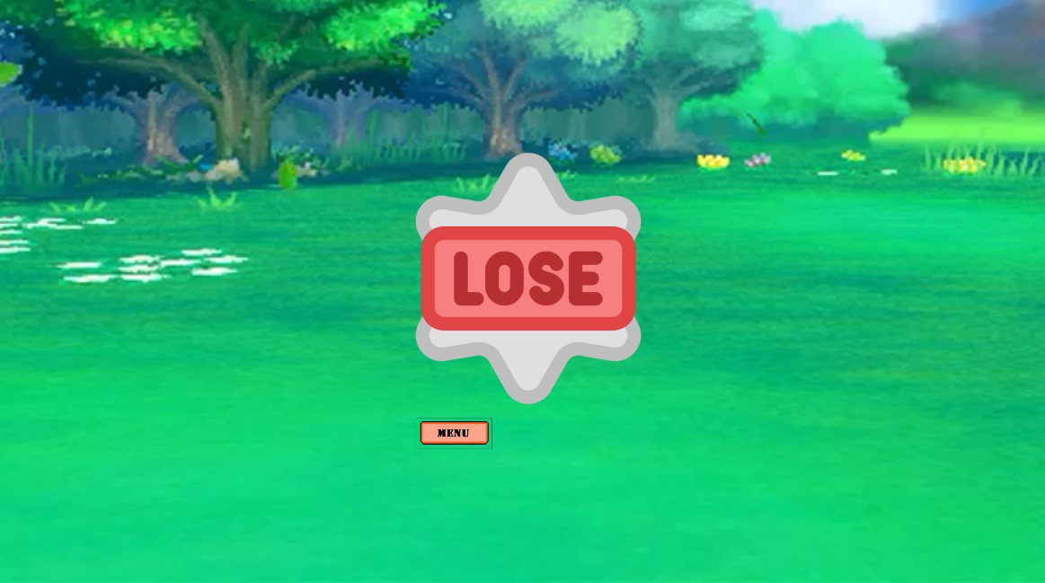
Рисунок 3.6 − Екран поразки гравця

Обидва екрани, перемоги та поразки, спрямовані на підсилення ігрового досвіду, надаючи гравцеві відповідні відчуття від успіху чи невдачі у відповідь на їх стратегії та результаті в грі. Ці екрани служать як важливі моменти в ігровому наративі, підсилюючи емоційний зв'язок гравця з віртуальним світом гри.

3.3. Тестування роботи програмного продукту
Дослідження методів та процедур тестування роботи ігрового додатку покрокової RPG з метою забезпечення його оптимального функціонування та задоволення потреб користувачів. Шляхом аналізу та оцінки результатів тестування в реальному часі, висуваються висновки щодо ефективності розроблених стратегій тестування та рекомендації щодо подальшого вдосконалення та оптимізації ігрового досвіду для кінцевого користувача. В таблиці 3.1. зведено критерії, за якими раціонально оцінити роботу додатку.
Таблиця 3.1
Таблиця тестування роботи програми
Критерії | Виконання
Перехід між вікнами | +
Ігровий магазин з підсиленнями | +
Реалізація ходу гравця | +
«Штучний інтелект» противника | +
Правильне завершення гри | +

Висновки до розділу 3.
У даному розділі було надано детальну інструкцію щодо встановлення програмного продукту - покрокової ігри в жанрі CRPG, розробленої в середовищі Visual Studio 2022. Вимоги до системи були чітко визначені, щоб користувачі могли впевнено встановлювати програму та грати в неї на своєму комп'ютері. Процес встановлення був розглянутий крок за кроком, що сприяло його ефективному завершенню.
Активація та реєстрація програмного продукту не були необхідними, оскільки використовувалася безкоштовна версія Visual Studio Community. Перевірка встановлення була рекомендована для підтвердження правильності процесу та готовності програмного продукту до використання.
У разі виникнення проблем чи помилок під час встановлення чи використання програмного продукту, надавалися поради та кроки для вирішення проблеми. Такий підхід спрощує взаємодію з програмним продуктом та забезпечує користувачам необхідну підтримку.
У розділі також було надано опис головного ігрового меню, процесу вибору персонажа, а також інтерфейсу бою та екранів перемоги та поразки гравця. Ці описи допомагають користувачам розуміти основні функції та можливості гри, а також надають контекст для їхнього використання.
Усі ці аспекти дозволяють зробити висновок, що програмний продукт готовий до використання та надає користувачам захоплюючий геймплей та можливість насолоджуватися ігровим процесом.

ТЕХНІКО-ЕКОНОМІЧНE ОБҐРУНТУВАННЯ

Провідним етап роботи є техніко-економічне обґрунтування розробки та впровадження ігрового додатку в жанрі покрокової СRPG. Технічне аргументування роботи передбачає визначення технічних параметрів та вимог до додатку, що перебуває в розробці. Основними серед них є вибір програмних середовищ, мов програмування, оцінка вимог до девайсів, що використовуватимуть додаток, розробка архітектури системи та інші аспекти роботи.
В даній роботі програмний продукт розробляється в середовищі Visual Studio 2022 з використанням технології Windows Forms. Вибір цієї платформи обумовлений її ергономічністю та адаптованістю до розробки ПК додатків та збільшеним спектром можливостей для реалізації функцій покрокової RPG.
Технічні вимоги до програмного продукту були чітко визначені: ОС Windows 10 чи вище, процесор Intel Core i3 чи еквівалентний, мінімум 256 МБ оперативної пам'яті та мінімум 125 МБ вільного місця на диску. Налаштування на встановлення Visual Studio 2022 також є обов'язковим для коректної роботи додатку.
Економічний аспект проекту включає в себе оцінку витрат на розробку, впровадження та маркетинг програмного продукту, а також ймовірний прибуток від його реалізації. Тому необхідно провести аналіз фінансових показників розробки, визначення витрат на розробку та підтримку програмного продукту, а також оцінка евентуальних прибутків за його використання.
Витрати на розробку ($В_{р}$) програмного продукту включають в себе витрати на заробітну плату розробників, придбання необхідного обладнання та додаткового програмного забезпечення, а також інші адміністративні витрати, у разі необхідності.
Для цього доцільно розрахувати витрати перш за все витрати на розробку за формулою 4.1.

$$В_{р}=Х∙с∙t$$ | (4.1)

де $В_{р}$ − загальні витрати на розробку [грн];
Х − кількість робітників над програмою;
с − заробітна плата, [грн/год];
t − час роботи над проектом, [год].

Оскільки для розробки використовувалось безкоштовне ПЗ та уся робота виконувалась одним працівником протягом 1 місяця, враховуючи заробітну плату на рівні 150 грн/год, загальні витрати становитимуть близько 24 тис. грн. Цей та інші фінансові показники зведено в таблиці 4.1. Витрати на маркетинг відсутні, оскільки пропонується використати майданчики, які дозволяють молодим розробникам викласти свою гру абсолютно безкоштовно.

Таблиця 4.1
Фінансові показники роботи
Показник | Значення
Витрати на розробку [грн] | 24.000 ₴
Витрати на маркетинг [грн /рік] | 0 ₴
Ціна продукту для кінцевого користувача | 100 ₴
Очікуваний річний прибуток [грн] | 10.000 ₴
Термін окупності [роки] | 1,4

Прогнозування користі від використання програмного продукту може включати в себе прогнозовані прибутки від продажу ліцензій, підписок або інших джерел прибутку. Описану в роботі гру планується безкоштовно розмістити на платформах, де гравці, що зацікавляться, можуть придбати її за незначну ціну − 100 гривень. Очікуваний річний прибуток становитиме в середньому 10000 ₴. Для розрахунку терміну окупності, використаємо формулу 4.2.
$$T=\frac{В_{р}}{O_{пр}}$$ | (4.2)

де $O_{пр}$ − очікуваний річний прибуток, [грн].

Таким чином, за сприятливих умов період окупності продукту становитиме трохи менше за 1,5 роки.

ОХОРОНА ПРАЦІ

Охорона праці є провідним фактором для забезпечення здоров'я та безпеки працівників під час виконання найрізноманітніших видів робіт. Розробка програмних додатків не є винятком, під час програмування, важливо враховувати не тільки технічні аспекти, а й умови праці робітників-програмістів, які відповідають за розробку та тестування гри. У цьому розділі необхідно розглянути та проаналізувати умови праці, заходи щодо її охорони при роботі з ПК, пропозиції щодо зменшення негативних факторів та покращення умов праці, крім того ще й питання пожежної безпеки.
Під час розробці будь-якого програмного додатку в тому числі й гри в жанрі RPG працівники займаються великою кількістю рутинних операцій на комп'ютері протягом тривалого часу. Це може негативно впливати здоров'я і робочу продуктивність команду. Саме тому, як рекомендується робити хоч нетривалі перерви під час такої діяльності.
Важливо забезпечити вільне ковзання миші, правильну організацію робочого місця, належне регулювання стільця, монітора та клавіатури, для запобігання негараздів зі спиною, шиєю та руками. Рекомендовані регулярні перерви для відпочинку очей. Також виконання спеціальних вправ та зменшення яскравості екрану можуть допомогти у запобіганні втоми та зростанні напруги очей. Варто також відмітити, що забезпечення тихого та спокійного робочого середовища допомагає у підвищенні концентрації та зниженні рівня стресу.
В літературі виділяють наступні пропозиції для зменшення впливових факторів чи покращення умов праці для фахівців -програмістів:
- Проведення тренінгів та семінарів з охорони праці: Регулярні тренінги та навчання з охорони праці допоможуть усвідомити працівникам ризики та навчити їх правильним методам роботи з ПК.
- Впровадження ергономічного обладнання: Застосування ергономічних моніторів, клавіатур та мишок може покращити комфорт та ефективність працівників.
При роботі з ПК варто дотримуватись правил пожежної безпеки, зокрема:
- Перевіряти електричні прилади: Регулярна перевірка комп’ютерної техніки та з’єднань допомагає запобігти перегріву та короткому замиканню, що може викликати пожежу.
- Використовувати вогнегасники: Забезпечення наявності пожежних інструментів, таких як вогнегасники, на випадок виникнення пожежі в офісному приміщенні.
Беручи до уваги вищезазначене, можна забезпечити безпеку та зменшити ризики для здоров'я працівників під час роботи з розробки програмного додатку, покрокової гри в жанрі RPG.

ВИСНОВКИ

Дипломна робота присвячена розробці ігрового додатку у жанрі Role-Playing Game. Актуальність теми обумовлена різноманітністю соціальних та технічних аспектів комп'ютерних ігор, а також їх значущістю у сучасному цифровомому світі. Розвиток ігор у жанрі RPG відображається в популярності серед гравців, що продемонстровано в результаті аналізу даних онлайн магазину ігор «Steam» та за спостереженнями відомих видавців ігор.
У першому розділі було проаналізовано два продукти у жанрі RPG, визначено структуру програми та сформульовані цілі та завдання для її реалізації.
Другий розділ присвячено вибору технологій та інструментів розробки, розробці ключових елементів гри, таких як характеристики персонажів, алгоритми збільшеної шкоди, можливість підсилення персонажів, методи атаки та "штучний інтелект" противника.
У третьому розділі було надано детальну інструкцію щодо встановлення та використання програмного продукту. Було продемонстровано та описано головне меню гри, процес вибору персонажа та інтерфейс бою. Програма підготовлена до використання та надає гравцям захоплюючий геймплей та збалансований ігровий процес.
Результати дослідження та розробки підтверджують важливість подальшого розвитку жанру СRPG та засвідчують його потенціал для створення цікавих та змістовних ігор. Дана робота відкриває нові перспективи для подальшого дослідження та розвитку ігрової індустрії в даному жанрі.
Розробка ПЗ в вимагає комплексного техніко-економічного аналізу. Вибір Visual Studio 2022 та технології Windows Forms зумовлено їхньою адаптованістю до потреб розробки додатків на ПК. Вимоги до продукту включають ОС Windows 10, процесор Intel Core i3, 256 МБ RAM та 125 МБ вільного місця на диску.
Економічна оцінка передбачає витрати на розробку близько 24 тис. грн та очікуваний річний прибуток 10 тис. грн. Прогнозований термін окупності - 1,4 роки.
Охорона праці є критично важливою для всіх галузей без виключення. Програмістам варто звернути особливу увагу на рекомендації щодо перерв в роботі, ергономіки робочого місця та, звичайно, на правила користування електроприладами, (зокрема ПК) і пожежної безпеки.

ПЕРЕЛІК УМОВНИХ СКОРОЧЕНЬ ТА ПОЗНАЧЕНЬ

HP (Health Points) – дослівно з англ. «очки життя», рівень здоров’я персонажу.
FPS (Frame Per Second) – частота зміни кадрів за секунду.
RPG (Role-Playing Game) – тип гри, в якій гравці беруть на себе ролі персонажів у вигаданому світі.
CRPG (Сomputer RPG) – RPG в середовищі реалізованому за допомогою компю’терної програми.
PvP (Player versus Player) – вид компю’терної гри за якого гравець протистоїть іншому гравцю.
PvE (Player versus Environment) – вид компю’терної гри за якого гравець протистоїть іншому противнику-прогрограмі.
TBS (Turn-Based strategy) – покрокова стратегія.
USD – позначення валюти долар Сполучених Штатів Америки.
ООП – об’єктно-орієнтоване програмування.
ОС – операційна система.
ПЗ – програмне забезпечення.
ПК – персональний комп’ютер.

СПИСОК ВИКОРИСТАНИХ ДЖЕРЕЛ

- Microsoft Learn. Документація по Windows Forms: веб-сайт. URL: https://learn.microsoft.com/en-us/visualstudio/ide/create-a-visual-basic-winform-in-visual-studio (дата звернення: 11.03.2024).
- Pokémon Video Games. гра Pokemon red: веб-сайт. URL: https://www.pokemon.com/us/pokemon-video-games/pokemon-red-version-and-pokemon-blue-version/ (дата звернення: 11.03.2024).
- YouTube. Гра Pokemon red.: веб-сайт. URL: https://www.youtube.com/watch?v=pvH5hWc7Mes (дата звернення: 11.03.2024).
- YouTube. Гра The Shin Megami Tensei: веб-сайт. URL: https://www.youtube.com/watch?v=PrZT68yI81o (дата звернення: 11.03.2024).
- Microsoft Learn. Документація по C#: веб-сайт. URL: https://learn.microsoft.com/en-us/dotnet/csharp/ (дата звернення: 11.03.2024).
- Вікіпедія. RPG.: веб-сайт. URL: https://uk.wikipedia.org/wiki/%D0%A0%D0%BE%D0%BB%D1%8C%D0%BE%D0%B2%D0%B0_%D0%B2%D1%96%D0%B4%D0%B5%D0%BE%D0%B3%D1%80%D0%B0 (дата звернення: 11.03.2024).
- Microsoft Learn. Документація по ООП: веб-сайт. URL: https://learn.microsoft.com/ru-ru/dotnet/csharp/fundamentals/tutorials/oop (дата звернення: 11.03.2024).
- Вікіпедія. JRPG.: веб-сайт. URL: https://uk.wikipedia.org/wiki/%D0%AF%D0%BF%D0%BE%D0%BD%D1%81%D1%8C%D0%BA%D0%B0_%D1%80%D0%BE%D0%BB%D1%8C%D0%BE%D0%B2%D0%B0_%D0%B2%D1%96%D0%B4%D0%B5%D0%BE%D0%B3%D1%80%D0%B0 (дата звернення: 11.03.2024).
- Вікіпедія. C#: веб-сайт. URL: https://en.wikipedia.org/wiki/C_Sharp_(programming_language) (дата звернення: 11.03.2024).
- Нікітін С.О., Нікітіна, Л.О. Основи комп'ютерних ігор та ігрових програм: довідник модуля. Харків, 2018. 140 c.
- Лугова Т.А., Блажко О.А. Проектування комп’ютерних ігор для навчання: навчальний підручник. Одеса, 2018. 209 c.
- The best strategy games in 2023: веб-сайт. URL: https://www.pcgamer.com/the-best-strategy-games/
- Відеоігри жанру Стратегія: яку користь вони приносять людині?: веб-сайт. URL: https://vseosvita.ua/user/id1216799/blog/videoihry-zhanru-stratehiia-iaku-koryst-vony-prynosiat-liudyni-34571.html
- Реальний час проти покрокової механіки в навчальних іграх: веб-сайт. URL: https://www.filamentgames.com/blog/real-time-vs-turn-based-mechanics-learning-games/
- Michael Moore. Basics of Game Design. CRC Press, 2016. 400 с.

ДОДАТКИ
Додаток А
Вихідний код гри
character:
using System.Reflection.Emit;

namespace GameClass
{
public class character
{
protected int lvl;
protected double atk, basAtk;
protected int hp, basHp;
protected double def, basDef;
public int Exp=> (45 * lvl) + (5 * lvl);
protected string name;
protected double CritRate,basCR;
protected double CritDamage,basCD;
protected Move moveset;
protected Relick relick;

public character(int level, double basatk, int bashp, double basdef, string name, Move moveset, double critRate, double critDamage, Relick relick)
{
lvl = level;
this.relick = new Relick(relick);
basAtk = basatk;
atk = (basAtk+relick.AtkPlus) * Convert.ToDouble(lvl);
basDef = basdef;
def = (basDef+relick.DefPlus) * Convert.ToDouble(lvl);
basHp = bashp;
hp = (basHp+relick.HpPlus) * lvl;
this.name = name;
this.moveset = new Move(moveset, atk, hp);
basCR = critRate;
basCD = critDamage;
CritRate = (basCR+lvl)+relick.CritRatePlus;
CritDamage = basCD+relick.CritDamagePlus;
}
public character(int level, double basatk, int bashp, double basdef, string name, Move moveset, double critRate, double critDamage)
{
lvl = level;
relick = null;
basAtk = basatk;
atk = (basAtk) * Convert.ToDouble(lvl);
basDef = basdef;
def = (basDef) * Convert.ToDouble(lvl);
basHp = bashp;
hp = (basHp) * lvl;
this.name = name;
this.moveset = new Move(moveset, atk, hp);
basCR = critRate;
basCD = critDamage;
CritRate = (basCR + lvl);
CritDamage = basCD;
}
public character(character person)
{
lvl = person.lvl;
if (person.relick == null)
{
relick = null;
basAtk = person.basAtk;
atk = (basAtk) * Convert.ToDouble(lvl);
basDef = person.basDef;
def = (basDef) * Convert.ToDouble(lvl);
basHp = person.basHp;
hp = (basHp) * lvl;
name = person.name;
moveset = person.moveset;
basCR = person.basCR;
basCD = person.basCD;
CritRate = basCR + lvl;
CritDamage = basCD;
}
else
{
relick = new Relick( person.relick);
basAtk = person.basAtk;
atk = (basAtk + relick.AtkPlus) * Convert.ToDouble(lvl);
basDef = person.basDef;
def = (basDef + relick.DefPlus) * Convert.ToDouble(lvl);
basHp = person.basHp;
hp = (basHp + relick.HpPlus) * lvl;
name = person.name;
moveset = person.moveset;
basCR = person.basCR;
basCD = person.basCD;
CritRate = basCR + lvl + relick.CritRatePlus;
CritDamage = basCD + lvl + relick.CritDamagePlus;
}
}
public int Lvl { get { return lvl; } }
public double Atk { get { return atk; } }
public int Hp
{
get { return hp; }
set
{
hp = value;
}
}
public double Def
{
get { return def;}
set { def = value; }
}
public string Name { get { return name; } }
public Move Moveset { get { return moveset; } }
public Relick Relick { get { return relick; } }
public double BasAtk { get { return basAtk; } }
public int BasHp { get { return basHp; } }
public double BasDef { get { return basDef; } }
public double CR { get { return CritRate; } }
public double CD { get { return CritDamage; } }
public static character operator-(character person,int H)
{
person.Hp -= H;
return person;
}
}
}
ActionCharacter & Move:

namespace GameClass
{
public abstract class ActionCharacter
{
protected double[] damage;
protected int heal;
public ActionCharacter(int Count, int HealChar)
{
damage = new double[Count];
heal = HealChar;
}

public int Heal { get { return heal; } }
}
public class Move: ActionCharacter
{
protected double[] AtkMult;
protected double HpMult;
public Move(double HeroAtk,int HeroHp, double AtkMult1,double AtkMult2,double AtkMult3, double HpMult):base(3, Convert.ToInt32((HpMult / 100) * Convert.ToDouble(HeroHp)))
{
this.HpMult = HpMult;
AtkMult = new double[damage.Length];
AtkMult[0] = AtkMult1;
AtkMult[1] = AtkMult2;
AtkMult[2] = AtkMult3;
for(int i = 0; i < AtkMult.Length; i++)
{
damage[i] = (HeroAtk * (AtkMult[i] / 100));
}
}
public Move(Move move,double HeroAtk,int HeroHp):base(3, Convert.ToInt32((move.HpMult / 100) * Convert.ToDouble(HeroHp)))
{
HpMult = move.HpMult;
AtkMult= move.AtkMult;
for(int i = 0; i<AtkMult.Length; i++)
{
damage[i] = (HeroAtk * (AtkMult[i] / 100));
}
}
public double[] Damage { get { return damage; } }
public double[] Mult { get {return AtkMult;} }
//public int Heal { get { return heal; } }
}
}
Relick:
using System;
using System.Collections.Generic;
using System.Linq;
using System.Text;
using System.Threading.Tasks;

namespace GameClass
{
public class Relick
{
protected double atkPlus;
protected int hpPlus;
protected double defPlus;
protected double critRatePlus;
protected double critDamagePlus;
public Relick(double AtkPlus, int HpPlus, double DefPlus, double CritRatePlus, double CritDamagePlus)
{
atkPlus= AtkPlus;
hpPlus= HpPlus;
defPlus= DefPlus;
critRatePlus= CritRatePlus;
critDamagePlus= CritDamagePlus;
}
public Relick(Relick relick)
{
atkPlus= relick.atkPlus;
hpPlus= relick.hpPlus;
defPlus= relick.defPlus;
critDamagePlus= relick.critDamagePlus;
critRatePlus= relick.critRatePlus;
}
public double AtkPlus
{
get { return atkPlus; }
}
public int HpPlus
{
get { return hpPlus; }
}
public double DefPlus
{
get { return defPlus; }
}
public double CritRatePlus
{
get { return critRatePlus; }
}
public double CritDamagePlus
{
get { return critDamagePlus; }
}
}
}
Menu:
using GameClass;

namespace part2
{
public partial class Menu : Form
{
public character[] Hero;
public Move HeroMomeset;
public character[] Enemy = new character[10];
public Move[] EnemyMovset = new Move[10];
public Relick[] relick = new Relick[5];
string Heroname;
public string[] Enemyname = new string[10] { "Chort", "Succubus", "Lucifer", "Seraphim", "King Arthur", "Lancelot", "Zeus", "Rafael", "Beelzebub", "Adam" };
int Herolvl;
public int[] Enemylvl;
double Heroatk;
public double[] Enemyatk;
int Herohp;
public int[] Enemyhp;
double Herodef;
public double[] Enemydef;
public double CritRate;
public double[] EnemyCritRate;
public double CritDamage;
public double[] EnemyCritDamage;
int exp;
public double mult1, mult2, mult3, multHp;
public double[] EnemyMult1;
public double[] EnemyMult2;
public double[] EnemyMult3;
public double[] EnemyMultHp;
batleScene[] Levels;
public int LevelsComplite;
public int Coins;

public character[] GetHeroStat(character[] hEro, double BasAtk, int BasHp, double BasDef, string Name, Move Moveset, double CR, double CD)
{
hEro = new character[11];
for (int i = 0; i < hEro.Length; i++)
{
hEro[i] = new character(i + 1, BasAtk, BasHp, BasDef, Name, Moveset, CR, CD);
}
return hEro;
}
public void resave()
{
if (Levels != null)
{
Levels[0] = new batleScene(Levels[0].Hero, Enemy[0], exp, MyCharPicture, EnemyPictureBox1, Levels, 0, Levels[0].HeroLevel, Levels[0].LevelsComplite, Coins);
Levels[1] = new batleScene(Levels[0].Hero, Enemy[1], exp, MyCharPicture, EnemyPictureBox2, Levels, 1, Levels[0].HeroLevel, Levels[0].LevelsComplite, Coins);
Levels[2] = new batleScene(Levels[0].Hero, Enemy[2], exp, MyCharPicture, EnemyPictureBox3, Levels, 2, Levels[0].HeroLevel, Levels[0].LevelsComplite, Coins);
Levels[3] = new batleScene(Levels[0].Hero, Enemy[3], exp, MyCharPicture, EnemyPictureBox4, Levels, 3, Levels[0].HeroLevel, Levels[0].LevelsComplite, Coins);
Levels[4] = new batleScene(Levels[0].Hero, Enemy[4], exp, MyCharPicture, EnemyPictureBox5, Levels, 4, Levels[0].HeroLevel, Levels[0].LevelsComplite, Coins);
Levels[5] = new batleScene(Levels[0].Hero, Enemy[5], exp, MyCharPicture, EnemyPictureBox6, Levels, 5, Levels[0].HeroLevel, Levels[0].LevelsComplite, Coins);
Levels[6] = new batleScene(Levels[0].Hero, Enemy[6], exp, MyCharPicture, EnemyPictureBox7, Levels, 6, Levels[0].HeroLevel, Levels[0].LevelsComplite, Coins);
Levels[7] = new batleScene(Levels[0].Hero, Enemy[7], exp, MyCharPicture, EnemyPictureBox8, Levels, 7, Levels[0].HeroLevel, Levels[0].LevelsComplite, Coins);
Levels[8] = new batleScene(Levels[0].Hero, Enemy[8], exp, MyCharPicture, EnemyPictureBox9, Levels, 8, Levels[0].HeroLevel, Levels[0].LevelsComplite, Coins);
Levels[9] = new batleScene(Levels[0].Hero, Enemy[9], exp, MyCharPicture, EnemyPictureBox10, Levels, 9, Levels[0].HeroLevel, Levels[0].LevelsComplite, Coins);
}
}
public character[] GetHeroStat(character[] hEro, double BasAtk, int BasHp, double BasDef, string Name, Move Moveset, double CR, double CD, Relick relick)
{
hEro = new character[11];
for (int i = 0; i < hEro.Length; i++)
{
hEro[i] = new character(i + 1, BasAtk, BasHp, BasDef, Name, Moveset, CR, CD, relick);
}
return hEro;
}
public Menu(character hero, int Exp, PictureBox myCharPicture, int Complite)
{
InitializeComponent();
Heroatk = hero.BasAtk;
Herohp = hero.BasHp;
Herodef = hero.BasDef;
Herolvl = hero.Lvl;
Heroname = hero.Name;
LevelsComplite = Complite;
Hero = GetHeroStat(Hero, Heroatk, Herohp, Herodef, Heroname, hero.Moveset, CritRate, CritDamage);
exp = Exp;
MyCharPicture.BackgroundImage = myCharPicture.BackgroundImage;
}
public Menu()
{
InitializeComponent();
if (Levels == null)
{
LevelsComplite = 1;
Coins = 10;
}
else
{
LevelsComplite = Levels[0].LevelsComplite;
Coins = Levels[0].Coins;
}
}
private void Form1_Load(object sender, EventArgs e)
{
if (Hero != null)
{
MyChar.Visible = true;
play.Visible = true;
}
Enemylvl = new int[10] { 1, 2, 3, 4, 5, 6, 7, 8, 9, 10 };
Enemyatk = new double[10] { 30, 40, 60, 55, 60, 55, 65, 65, 60, 80 };
Enemyhp = new int[10] { 240, 260, 240, 220, 240, 220, 240, 250, 260, 280 };
Enemydef = new double[10] { 5, 6, 4, 5, 5.5, 4.5, 6, 6.5, 6, 5.8 };
EnemyMult1 = new double[10] { 40, 45, 65, 60, 58, 55, 60, 65, 55, 100 };
EnemyMult2 = new double[10] { 75, 82, 110, 100, 105, 100, 105, 130, 100, 150 };
EnemyMult3 = new double[10] { 110, 140, 180, 150, 155, 140, 147, 180, 175, 200 };
EnemyMultHp = new double[10] { 20, 20, 20, 20, 20, 20, 20, 20, 20, 20 };
EnemyCritRate = new double[10] { 10, 10, 15, 10, 10, 10, 10, 15, 15, 15 };
EnemyCritDamage = new double[10] { 1.5, 1.5, 2, 1.5, 1.5, 1.5, 1.5, 2, 2, 2 };
{
if (LevelsComplite >= 2) Level2.Visible = true;
if (LevelsComplite >= 3) Level3.Visible = true;
if (LevelsComplite >= 4) Level4.Visible = true;
if (LevelsComplite >= 5) Level5.Visible = true;
if (LevelsComplite >= 6) Level6.Visible = true;
if (LevelsComplite >= 7) Level7.Visible = true;
if (LevelsComplite >= 8) Level8.Visible = true;
if (LevelsComplite >= 9) Level9.Visible = true;
if (LevelsComplite >= 10) Level10.Visible = true;
}
Coins = 10;
}

private void exit_Click(object sender, EventArgs e)
{
this.Close();
}

private void play_Click(object sender, EventArgs e)
{
if (Levels == null)
{
LevelsComplite = 1;
}
else { LevelsComplite = Levels[0].LevelsComplite; }
{
if (LevelsComplite >= 2) Level2.Visible = true;
if (LevelsComplite >= 3) Level3.Visible = true;
if (LevelsComplite >= 4) Level4.Visible = true;
if (LevelsComplite >= 5) Level5.Visible = true;
if (LevelsComplite >= 6) Level6.Visible = true;
if (LevelsComplite >= 7) Level7.Visible = true;
if (LevelsComplite >= 8) Level8.Visible = true;
if (LevelsComplite >= 9) Level9.Visible = true;
if (LevelsComplite >= 10) Level10.Visible = true;
}
if (LevelList.Visible == false)
{
LevelList.Visible = true;
}
else { LevelList.Visible = false; }
MyCharBox.Visible = false;
charactersList.Visible = false;
for (int i = 0; i < 10; i++)
{
EnemyMovset[i] = new Move(Enemyatk[i], Enemyhp[i], EnemyMult1[i], EnemyMult2[i], EnemyMult3[i], EnemyMultHp[i]);
Enemy[i] = new character(Enemylvl[i], Enemyatk[i], Enemyhp[i], Enemydef[i], Enemyname[i], EnemyMovset[i], EnemyCritRate[i], EnemyCritDamage[i]);
}
if (Levels == null)
{
Levels = new batleScene[10];

Levels[0] = new batleScene(Hero, Enemy[0], exp, MyCharPicture, EnemyPictureBox1, Levels, 0, Herolvl, LevelsComplite, Coins);
Levels[1] = new batleScene(Hero, Enemy[1], exp, MyCharPicture, EnemyPictureBox2, Levels, 1, Herolvl, LevelsComplite, Coins);
Levels[2] = new batleScene(Hero, Enemy[2], exp, MyCharPicture, EnemyPictureBox3, Levels, 2, Herolvl, LevelsComplite, Coins);
Levels[3] = new batleScene(Hero, Enemy[3], exp, MyCharPicture, EnemyPictureBox4, Levels, 3, Herolvl, LevelsComplite, Coins);
Levels[4] = new batleScene(Hero, Enemy[4], exp, MyCharPicture, EnemyPictureBox5, Levels, 4, Herolvl, LevelsComplite, Coins);
Levels[5] = new batleScene(Hero, Enemy[5], exp, MyCharPicture, EnemyPictureBox6, Levels, 5, Herolvl, LevelsComplite, Coins);
Levels[6] = new batleScene(Hero, Enemy[6], exp, MyCharPicture, EnemyPictureBox7, Levels, 6, Herolvl, LevelsComplite, Coins);
Levels[7] = new batleScene(Hero, Enemy[7], exp, MyCharPicture, EnemyPictureBox8, Levels, 7, Herolvl, LevelsComplite, Coins);
Levels[8] = new batleScene(Hero, Enemy[8], exp, MyCharPicture, EnemyPictureBox9, Levels, 8, Herolvl, LevelsComplite, Coins);
Levels[9] = new batleScene(Hero, Enemy[9], exp, MyCharPicture, EnemyPictureBox10, Levels, 9, Herolvl, LevelsComplite, Coins);
}
}
private void characters_Click(object sender, EventArgs e)
{
if (charactersList.Visible == false)
{
charactersList.Visible = true;
}
else { charactersList.Visible = false; }
MyCharBox.Visible = false;
LevelList.Visible = false;
}
private void gauss_Click(object sender, EventArgs e)
{
Heroname = gauss.Text;
Herolvl = 1;
Herodef = 5;
Herohp = 120;
Heroatk = 75;
exp = 0;
CritRate = 24;
CritDamage = 2.5;
mult1 = 70;
mult2 = 150;
mult3 = 200;
multHp = 40;
HeroMomeset = new Move(Heroatk, Herohp, mult1, mult2, mult3, multHp);
Hero = GetHeroStat(Hero, Heroatk, Herohp, Herodef, Heroname, HeroMomeset, CritRate, CritDamage);
{
PictureGauss.Visible = false;
gauss.Visible = false;
PictureFafnir.Visible = true;
fafnir.Visible = true;
PictureLucifer.Visible = true;
lucifer.Visible = true;
MyChar.Visible = true;
shop.Visible = true;
}
MyCharPicture.BackgroundImage = PictureGauss.BackgroundImage;
play.Visible = true;
Levels = null;
}
private void fafnir_Click(object sender, EventArgs e)
{
Heroname = fafnir.Text;
Herolvl = 1;
Herodef = 8;
Herohp = 90;
Heroatk = 59;
CritRate = 44;
CritDamage = 3;
exp = 0;
mult1 = 80;
mult2 = 135;
mult3 = 170;
multHp = 30;
HeroMomeset = new Move(Heroatk, Herohp, mult1, mult2, mult3, multHp);
Hero = GetHeroStat(Hero, Heroatk, Herohp, Herodef, Heroname, HeroMomeset, CritRate, CritDamage);
{
PictureGauss.Visible = true;
gauss.Visible = true;
PictureFafnir.Visible = false;
fafnir.Visible = false;
PictureLucifer.Visible = true;
lucifer.Visible = true;
MyChar.Visible = true;
shop.Visible = true;
}
MyCharPicture.BackgroundImage = PictureFafnir.BackgroundImage;
play.Visible = true;
Levels = null;
}
private void lucifer_Click(object sender, EventArgs e)
{
Heroname = lucifer.Text;
Herolvl = 1;
Herodef = 5.5;
Herohp = 110;
Heroatk = 75;
CritRate = 14;
CritDamage = 2;
exp = 0;
mult1 = 85;
mult2 = 120;
mult3 = 180;
multHp = 25;
HeroMomeset = new Move(Heroatk, Herohp, mult1, mult2, mult3, multHp);
Hero = GetHeroStat(Hero, Heroatk, Herohp, Herodef, Heroname, HeroMomeset, CritRate, CritDamage);
{
PictureGauss.Visible = true;
gauss.Visible = true;
PictureFafnir.Visible = true;
fafnir.Visible = true;
PictureLucifer.Visible = false;
lucifer.Visible = false;
MyChar.Visible = true;
shop.Visible = true;
}
MyCharPicture.BackgroundImage = PictureLucifer.BackgroundImage;
play.Visible = true;
Levels = null;
}
private void Level4_Click(object sender, EventArgs e)
{
LevelList.Visible = false;
this.Hide();
Levels[3].ShowDialog();
Show();
}
private void Level5_Click(object sender, EventArgs e)
{
LevelList.Visible = false;
this.Hide();
Levels[4].ShowDialog();
Show();
}
private void Level6_Click(object sender, EventArgs e)
{
LevelList.Visible = false;
this.Hide();
Levels[5].ShowDialog();
Show();
}
private void Level7_Click(object sender, EventArgs e)
{
LevelList.Visible = false;
this.Hide();
Levels[6].ShowDialog();
Show();
}
private void Level8_Click(object sender, EventArgs e)
{
LevelList.Visible = false;
this.Hide();
Levels[7].ShowDialog();
Show();
}
private void Level9_Click(object sender, EventArgs e)
{
LevelList.Visible = false;
this.Hide();
Levels[8].ShowDialog();
Show();
}
private void Level10_Click(object sender, EventArgs e)
{
LevelList.Visible = false;
this.Hide();
Levels[9].ShowDialog();
Show();
}

private void MyChar_Click(object sender, EventArgs e)
{
if (Levels == null)
{
CharExp.Maximum = Hero[Herolvl - 1].Exp;
CharExp.Value = exp;
MyCharName.Text = Heroname;
ExpBarPoint.Text = $"{exp}/{Hero[Herolvl - 1].Exp}";
CharLvl.Text = $"lvl:{Hero[Herolvl - 1].Lvl}";
CharHp.Text = $"hp:{Hero[Herolvl - 1].Hp}";
CharAtk.Text = $"atk:{Hero[Herolvl - 1].Atk}";
CharDef.Text = $"def:{Hero[Herolvl - 1].Def}";
CharMult1.Text = $"Mult1:{Hero[Herolvl - 1].Moveset.Damage[0]}";
CharMult2.Text = $"Mult2:{Hero[Herolvl - 1].Moveset.Damage[1]}";
CharMult3.Text = $"Mult3:{Hero[Herolvl - 1].Moveset.Damage[2]}";
MyCharCR.Text = $"Cirit Rate:{Hero[Herolvl-1].CR}";
MyCharCD.Text = $"Cirit Damage:{Hero[Herolvl-1].CD}";
if (MyCharBox.Visible == true) { MyCharBox.Visible = false; }
else { MyCharBox.Visible = true; }
LevelList.Visible = false;
charactersList.Visible = false;
}
else
{
CharExp.Maximum = Hero[Levels[0].HeroLevel - 1].Exp;
if (Levels[0].HeroLevel == 11)
{ CharExp.Value = 0; }
else
{
CharExp.Value = Levels[0].exp;
}
MyCharName.Text = Heroname;
ExpBarPoint.Text = $"{Levels[0].exp}/{Hero[Levels[0].HeroLevel - 1].Exp}";
CharLvl.Text = $"lvl:{Hero[Levels[0].HeroLevel - 1].Lvl}";
CharHp.Text = $"hp:{Hero[Levels[0].HeroLevel - 1].Hp}";
CharAtk.Text = $"atk:{Hero[Levels[0].HeroLevel - 1].Atk}";
CharDef.Text = $"def:{Hero[Levels[0].HeroLevel - 1].Def}";
CharMult1.Text = $"Mult1:{Hero[Levels[0].HeroLevel - 1].Moveset.Damage[0]}";
CharMult2.Text = $"Mult2:{Hero[Levels[0].HeroLevel - 1].Moveset.Damage[1]}";
CharMult3.Text = $"Mult3:{Hero[Levels[0].HeroLevel - 1].Moveset.Damage[2]}";
MyCharCR.Text = $"Cirit Rate:{Hero[Levels[0].HeroLevel - 1].CR}";
MyCharCD.Text = $"Cirit Damage:{Hero[Levels[0].HeroLevel - 1].CD}";
if (MyCharBox.Visible == true) { MyCharBox.Visible = false; }
else { MyCharBox.Visible = true; }
LevelList.Visible = false;
charactersList.Visible = false;
}
}

private void shop_Click(object sender, EventArgs e)
{
if (ShopList.Visible == false) ShopList.Visible = true;
else { ShopList.Visible = false; }
if (Levels != null) Coins = Levels[0].Coins;
coin.Text = $"{Coins}";
{
relick[0] = new Relick(0, 30, 0, 0, 0);
relick[1] = new Relick(0, 0, 0.2, 0, 0);
relick[2] = new Relick(35, 0, 0, 0, 0);
relick[3] = new Relick(0, 0, 0, 25, 0);
relick[4] = new Relick(0, 0, 0, 0, 1.5);
}
{
if (Coins < 10 )
{
relick1_buy.Visible = false;
}
else
{
if (relick1_equip.Visible == true) relick1_buy.Visible = false;
else relick1_buy.Visible = true;
}
if (Coins < 25)
{
relick2_buy.Visible = false;
}
else
{
if (relick2_equip.Visible == true) relick2_buy.Visible = false;
else relick2_buy.Visible = true;
}
if (Coins < 50)
{
relick3_buy.Visible = false;
}
else
{
if (relick3_equip.Visible == true)
relick3_buy.Visible = false;
else
relick3_buy.Visible = true;
}
if (Coins < 100)
{
relick4_buy.Visible = false;
}
else
{
if (relick4_equip.Visible == true)
relick4_buy.Visible = false;
else
relick4_buy.Visible = true;
}
if (Coins < 200)
{
relick5_buy.Visible = false;
}
else
{
if (relick5_equip.Visible == true) relick5_buy.Visible = false;
else relick5_buy.Visible = true;
}
}
}

private void relick1_buy_Click(object sender, EventArgs e)
{
relick1_buy.Visible = false;
relick1_equip.Visible = true;
Coins -= Convert.ToInt32(relick1_price.Text);
coin.Text = $"{Coins}";
{
if (Coins < 10)
{
relick1_buy.Visible = false;
}
else
{
if (relick1_equip.Visible == true) relick1_buy.Visible = false;
else relick1_buy.Visible = true;
}
if (Coins < 25)
{
relick2_buy.Visible = false;
}
else
{
if (relick2_equip.Visible == true) relick2_buy.Visible = false;
else relick2_buy.Visible = true;
}
if (Coins < 50)
{
relick3_buy.Visible = false;
}
else
{
if (relick3_equip.Visible == true)
relick3_buy.Visible = false;
else
relick3_buy.Visible = true;
}
if (Coins < 100)
{
relick4_buy.Visible = false;
}
else
{
if (relick4_equip.Visible == true)
relick4_buy.Visible = false;
else
relick4_buy.Visible = true;
}
if (Coins < 200)
{
relick5_buy.Visible = false;
}
else
{
if (relick5_equip.Visible == true) relick5_buy.Visible = false;
else relick5_buy.Visible = true;
}
}
resave();

}

private void relick2_buy_Click(object sender, EventArgs e)
{
relick2_buy.Visible = false;
relick2_equip.Visible = true;
Coins -= Convert.ToInt32(relick2_price.Text);
coin.Text = $"{Coins}";
{
if (Coins < 10)
{
relick1_buy.Visible = false;
}
else
{
if (relick1_equip.Visible == true) relick1_buy.Visible = false;
else relick1_buy.Visible = true;
}
if (Coins < 25)
{
relick2_buy.Visible = false;
}
else
{
if (relick2_equip.Visible == true) relick2_buy.Visible = false;
else relick2_buy.Visible = true;
}
if (Coins < 50)
{
relick3_buy.Visible = false;
}
else
{
if (relick3_equip.Visible == true)
relick3_buy.Visible = false;
else
relick3_buy.Visible = true;
}
if (Coins < 100)
{
relick4_buy.Visible = false;
}
else
{
if (relick4_equip.Visible == true)
relick4_buy.Visible = false;
else
relick4_buy.Visible = true;
}
if (Coins < 200)
{
relick5_buy.Visible = false;
}
else
{
if (relick5_equip.Visible == true) relick5_buy.Visible = false;
else relick5_buy.Visible = true;
}
}
Levels[0].Coins = Coins;
resave();
}

private void relick3_buy_Click(object sender, EventArgs e)
{
relick3_buy.Visible = false;
relick3_equip.Visible = true;
Coins -= Convert.ToInt32(relick3_price.Text);
coin.Text = $"{Coins}";
{
if (Coins < 10)
{
relick1_buy.Visible = false;
}
else
{
if (relick1_equip.Visible == true) relick1_buy.Visible = false;
else relick1_buy.Visible = true;
}
if (Coins < 25)
{
relick2_buy.Visible = false;
}
else
{
if (relick2_equip.Visible == true) relick2_buy.Visible = false;
else relick2_buy.Visible = true;
}
if (Coins < 50)
{
relick3_buy.Visible = false;
}
else
{
if (relick3_equip.Visible == true)
relick3_buy.Visible = false;
else
relick3_buy.Visible = true;
}
if (Coins < 100)
{
relick4_buy.Visible = false;
}
else
{
if (relick4_equip.Visible == true)
relick4_buy.Visible = false;
else
relick4_buy.Visible = true;
}
if (Coins < 200)
{
relick5_buy.Visible = false;
}
else
{
if (relick5_equip.Visible == true) relick5_buy.Visible = false;
else relick5_buy.Visible = true;
}
}
Levels[0].Coins = Coins;
resave();
}

private void relick4_buy_Click(object sender, EventArgs e)
{
relick4_buy.Visible = false;
relick4_equip.Visible = true;
Coins -= Convert.ToInt32(relick4_price.Text);
coin.Text = $"{Coins}";
{
if (Coins < 10)
{
relick1_buy.Visible = false;
}
else
{
if (relick1_equip.Visible == true) relick1_buy.Visible = false;
else relick1_buy.Visible = true;
}
if (Coins < 25)
{
relick2_buy.Visible = false;
}
else
{
if (relick2_equip.Visible == true) relick2_buy.Visible = false;
else relick2_buy.Visible = true;
}
if (Coins < 50)
{
relick3_buy.Visible = false;
}
else
{
if (relick3_equip.Visible == true)
relick3_buy.Visible = false;
else
relick3_buy.Visible = true;
}
if (Coins < 100)
{
relick4_buy.Visible = false;
}
else
{
if (relick4_equip.Visible == true)
relick4_buy.Visible = false;
else
relick4_buy.Visible = true;
}
if (Coins < 200)
{
relick5_buy.Visible = false;
}
else
{
if (relick5_equip.Visible == true) relick5_buy.Visible = false;
else relick5_buy.Visible = true;
}
}
resave();
}

private void relick5_buy_Click(object sender, EventArgs e)
{
relick5_buy.Visible = false;
relick5_equip.Visible = true;
Coins -= Convert.ToInt32(relick5_price.Text);
coin.Text = $"{Coins}";
{
if (Coins < 10)
{
relick1_buy.Visible = false;
}
else
{
if (relick1_equip.Visible == true) relick1_buy.Visible = false;
else relick1_buy.Visible = true;
}
if (Coins < 25)
{
relick2_buy.Visible = false;
}
else
{
if (relick2_equip.Visible == true) relick2_buy.Visible = false;
else relick2_buy.Visible = true;
}
if (Coins < 50)
{
relick3_buy.Visible = false;
}
else
{
if (relick3_equip.Visible == true)
relick3_buy.Visible = false;
else
relick3_buy.Visible = true;
}
if (Coins < 100)
{
relick4_buy.Visible = false;
}
else
{
if (relick4_equip.Visible == true)
relick4_buy.Visible = false;
else
relick4_buy.Visible = true;
}
if (Coins < 200)
{
relick5_buy.Visible = false;
}
else
{
if (relick5_equip.Visible == true) relick5_buy.Visible = false;
else relick5_buy.Visible = true;
}
}
resave();
}

private void relick1_equip_Click(object sender, EventArgs e)
{
Hero = GetHeroStat(Hero, Heroatk, Herohp, Herodef, Heroname, HeroMomeset, CritRate, CritDamage, relick[0]);
}

private void relick2_equip_Click(object sender, EventArgs e)
{
Hero = GetHeroStat(Hero, Heroatk, Herohp, Herodef, Heroname, HeroMomeset, CritRate, CritDamage, relick[1]);
}

private void relick3_equip_Click(object sender, EventArgs e)
{
Hero = GetHeroStat(Hero, Heroatk, Herohp, Herodef, Heroname, HeroMomeset, CritRate, CritDamage, relick[2]);
}

private void relick4_equip_Click(object sender, EventArgs e)
{
Hero = GetHeroStat(Hero, Heroatk, Herohp, Herodef, Heroname, HeroMomeset, CritRate, CritDamage, relick[3]);
}

private void relick5_equip_Click(object sender, EventArgs e)
{
Hero = GetHeroStat(Hero, Heroatk, Herohp, Herodef, Heroname, HeroMomeset, CritRate, CritDamage, relick[4]);
}

private void Level1_Click(object sender, EventArgs e)
{
LevelList.Visible = false;
this.Hide();
Levels[0].ShowDialog();
Show();
}

private void Level2_Click(object sender, EventArgs e)
{
LevelList.Visible = false;
this.Hide();
Levels[1].ShowDialog();
Show();
}

private void Level3_Click(object sender, EventArgs e)
{
LevelList.Visible = false;
this.Hide();
Levels[2].ShowDialog();
Show();
}
}
}
batleScene:
using GameClass;
using System;
using System.Collections.Generic;
using System.ComponentModel;
using System.Data;
using System.Drawing;
using System.Linq;
using System.Runtime.ConstrainedExecution;
using System.Text;
using System.Threading.Tasks;
using System.Windows.Forms;

namespace part2
{
public partial class batleScene : Form
{
public int exp;
public character[] Hero = new character[11];
public character Enemy;
public batleScene[] Levels;
public int NumberLevels;
public int HeroLevel;
int Ether = 30;
int EnemyEther = 10;
public int LevelsComplite;
int Score = 0;
public int Coins;
public batleScene(character[] HERO, character ENEMY, int Exp, PictureBox HeroPicture, PictureBox EnemyPicture, batleScene[] Levels, int n, int HeroLevel, int Complite,int Coins)
{
InitializeComponent();
for (int i = 0; i < Hero.Length; i++)
{
Hero[i] = new character(HERO[i]);
}
Enemy = new character(ENEMY);
exp = Exp;
heroPicture.BackgroundImage = HeroPicture.BackgroundImage;
enemyPicture.BackgroundImage = EnemyPicture.BackgroundImage;
NumberLevels = n;
this.Levels = Levels;
this.HeroLevel = HeroLevel;
LevelsComplite = Complite;
this.Coins = Coins;
}
public batleScene(character[] HERO, batleScene[] Levels, int NumberLevel, int HeroLevel, int Complite,int Coins)
{
InitializeComponent();
Enemy = new character(Levels[NumberLevel - 1].Enemy);
exp = Levels[NumberLevel - 1].exp;
heroPicture.BackgroundImage = Levels[NumberLevel - 1].heroPicture.BackgroundImage;
enemyPicture.BackgroundImage = Levels[NumberLevel - 1].enemyPicture.BackgroundImage;
NumberLevels = NumberLevel;
for (int i = 0; i < Hero.Length; i++)
{
Hero[i] = new character(HERO[i]);
}
this.HeroLevel = HeroLevel;
LevelsComplite = Complite;
this.Coins = Coins;
}
void hideButton()
{
Atak1.Visible = false;
Atak2.Visible = false;
Ultimate.Visible = false;
Heal.Visible = false;
Pass.Visible = false;
}
void ShowButton()
{
Atak1.Visible = true;
Pass.Visible = true;
}
int AttackHero(character Hero1, character Enemy1, int numberAttack)
{
bool ifCrit;
int crit = Crit(Hero1, Enemy1, numberAttack,out ifCrit);
if(ifCrit==true) { EnemyDamageHp.ForeColor = Color.Yellow; }
else { EnemyDamageHp.ForeColor = Color.White; }
EnemyDamageHp.Text = $"-{crit}";
EnemyDamageHp.Visible= true;
EnemyDamageHpTime.Start();
return crit;
}
int AttackEnemy(character Hero1, character Enemy1, int numberAttack)
{
bool ifCrit;
int crit = Crit(Hero1, Enemy1, numberAttack, out ifCrit);
if (ifCrit == true) { HeroDamageHp.ForeColor = Color.Yellow; }
else { HeroDamageHp.ForeColor = Color.White; }
HeroDamageHp.Text = $"-{crit}";
HeroDamageHp.Visible = true;
HeroDamageHpTime.Start();
return crit;
}
int Crit(character Hero,character Enemy,int numberAttack,out bool ifCRIT)
{
Random random= new Random();
int ifCrit =random.Next(0,100);
if (ifCrit <= (int)Hero.CR)
{
ifCRIT = true;
}
else
{
ifCRIT = false;
}
if (Hero.Name == "Lucifer")
{
if (numberAttack == 2)
{
if (ifCrit <= (int)Hero.CR)
{
return (int)(Hero.CD * (Hero.Moveset.Damage[numberAttack]));
}
else
{
return (int)(Hero.Moveset.Damage[numberAttack]);
}
}
else if (numberAttack == 1)
{
if (ifCrit <= (int)Hero.CR)
{
return (int)(Hero.CD * (Hero.Moveset.Damage[numberAttack] - (Hero.Moveset.Damage[numberAttack] * (Enemy.Def / 100))/2));
}
else
{
return (int)(Hero.Moveset.Damage[numberAttack] - (Hero.Moveset.Damage[numberAttack] * (Enemy.Def / 100))/2);
}
}
else
{
if (ifCrit <= (int)Hero.CR)
{
return (int)(Hero.CD * (Hero.Moveset.Damage[numberAttack] - (Hero.Moveset.Damage[numberAttack] * (Enemy.Def / 100))));
}
else
{
return (int)(Hero.Moveset.Damage[numberAttack] - (Hero.Moveset.Damage[numberAttack] * (Enemy.Def / 100)));
}
}
}
else
{
if (ifCrit <= (int)Hero.CR)
{
return (int)(Hero.CD * (Hero.Moveset.Damage[numberAttack] - (Hero.Moveset.Damage[numberAttack] * (Enemy.Def / 100))));
}
else
{
return (int)(Hero.Moveset.Damage[numberAttack] - (Hero.Moveset.Damage[numberAttack] * (Enemy.Def / 100)));
}
}
}
void AiMove()
{
if (EnemyEther >= 80)
{
EnemyUseAttack.Text = $"{Enemy.Name} use Ethereal Burst";
EnemyUseAttack.Visible = true;
Hero[HeroLevel - 1] -= AttackEnemy(Enemy, Hero[HeroLevel - 1],2);
if (Hero[HeroLevel - 1].Hp < 0) { Hero[HeroLevel - 1].Hp = 0; }
HeroHpBar.Value = Hero[HeroLevel - 1].Hp;
EnemyEther -= 80;
Ether += 15;
if (EnemyEther >= 100) { EnemyEther = 100; }
else if (EnemyEther <= 0) { EnemyEther = 0; }
EnemyEtherBar.Value = EnemyEther;
}
else if (EnemyEther >= 50 && Enemy.Hp <= Enemy.BasHp*Enemy.Lvl * 0.2)
{
EnemyUseAttack.Text = $"{Enemy.Name} use Healing";
EnemyUseAttack.Visible = true;
Enemy.Hp += 2*Enemy.Moveset.Heal;
EnemyHpBar.Value = Enemy.Hp;
EnemyEther -= 50;
Ether += 10;
if (EnemyEther >= 100) { EnemyEther = 100; }
else if (EnemyEther <= 0) { EnemyEther = 0; }
EnemyEtherBar.Value = EnemyEther;
}
else if (EnemyEther >= 20 && EnemyEther<80 && Enemy.Hp > Enemy.Hp * 0.2 || EnemyEther >= 20 && EnemyEther < 50 && Enemy.Hp <= Enemy.Hp * 0.2)
{
Random rnd = new Random();
int RandMove = rnd.Next(1, 4);
switch (RandMove)
{
case 1:
{
EnemyUseAttack.Text = $"{Enemy.Name} use Ethereal Attack";
EnemyUseAttack.Visible = true;
Hero[HeroLevel - 1] -= AttackEnemy(Enemy, Hero[HeroLevel - 1],1);
if (Hero[HeroLevel - 1].Hp < 0) { Hero[HeroLevel - 1].Hp = 0; }
HeroHpBar.Value = Hero[HeroLevel - 1].Hp;
EnemyEther -= 20;
Ether += 10;
if (EnemyEther >= 100) { EnemyEther = 100; }
else if (EnemyEther <= 0) { EnemyEther = 0; }
EnemyEtherBar.Value = EnemyEther;
break;
}
case 2:
{
EnemyUseAttack.Text = $"{Enemy.Name} use Normal Attack";
EnemyUseAttack.Visible = true;
Hero[HeroLevel - 1] -= AttackEnemy(Enemy, Hero[HeroLevel - 1],0);
if (Hero[HeroLevel - 1].Hp < 0) { Hero[HeroLevel - 1].Hp = 0; }
HeroHpBar.Value = Hero[HeroLevel - 1].Hp;
EnemyEther += 5;
Ether += 5;
if (EnemyEther >= 100) { EnemyEther = 100; }
else if (EnemyEther <= 0) { EnemyEther = 0; }
EnemyEtherBar.Value = EnemyEther;
break;
}
case 3:
{
if (EnemyEtherBar.Value < 80)
{
EnemyUseAttack.Text = $"{Enemy.Name} use Pass";
EnemyUseAttack.Visible = true;
EnemyEther += 35;
if (EnemyEther >= 100) { EnemyEther = 100; }
else if (EnemyEther <= 0) { EnemyEther = 0; }
EnemyEtherBar.Value = EnemyEther;
}
else
{
EnemyUseAttack.Text = $"{Enemy.Name} use Normal Attack";
EnemyUseAttack.Visible = true;
Hero[HeroLevel - 1] -= AttackEnemy(Enemy, Hero[HeroLevel - 1], 0);
if (Hero[HeroLevel - 1].Hp < 0) { Hero[HeroLevel - 1].Hp = 0; }
HeroHpBar.Value = Hero[HeroLevel - 1].Hp;
EnemyEther += 5;
Ether += 5;
if (EnemyEther >= 100) { EnemyEther = 100; }
else if (EnemyEther <= 0) { EnemyEther = 0; }
EnemyEtherBar.Value = EnemyEther;
}
break;
}
}
}
else if(EnemyEther < 20)
{
Random random= new Random();
int RandomMove = random.Next(1, 3);
switch (RandomMove)
{
case 1:
{
EnemyUseAttack.Text = $"{Enemy.Name} use Normal Attack";
EnemyUseAttack.Visible = true;
Hero[HeroLevel - 1] -= AttackEnemy(Enemy, Hero[HeroLevel - 1], 0);
if (Hero[HeroLevel - 1].Hp < 0) { Hero[HeroLevel - 1].Hp = 0; }
HeroHpBar.Value = Hero[HeroLevel - 1].Hp;
EnemyEther += 5;
Ether += 5;
if (EnemyEther >= 100) { EnemyEther = 100; }
else if (EnemyEther <= 0) { EnemyEther = 0; }
EnemyEtherBar.Value = EnemyEther;
break;
}
case 2:
{
if (EnemyEtherBar.Value < 80)
{
EnemyUseAttack.Text = $"{Enemy.Name} use Pass";
EnemyUseAttack.Visible = true;
EnemyEther += 35;
if (EnemyEther >= 100) { EnemyEther = 100; }
else if (EnemyEther <= 0) { EnemyEther = 0; }
EnemyEtherBar.Value = EnemyEther;
}
else
{
EnemyUseAttack.Text = $"{Enemy.Name} use Normal Attack";
EnemyUseAttack.Visible = true;
Hero[HeroLevel - 1] -= AttackEnemy(Enemy, Hero[HeroLevel - 1], 0);
if (Hero[HeroLevel - 1].Hp < 0) { Hero[HeroLevel - 1].Hp = 0; }
HeroHpBar.Value = Hero[HeroLevel - 1].Hp;
EnemyEther += 5;
Ether += 5;
if (EnemyEther >= 100) { EnemyEther = 100; }
else if (EnemyEther <= 0) { EnemyEther = 0; }
EnemyEtherBar.Value = EnemyEther;
}
break;
}
}
}
}
void move_click()
{
Score++;
score.Text = $"Score:{Score}";
if (Enemy.Hp < 0) { Enemy.Hp = 0; }
EnemyHpBar.Value = Enemy.Hp;
{
if (EnemyHpBar.Value == 0)
{
timer1.Stop();
foreach (Control control in this.Controls)
{
control.Visible = false;
}
if (Hero[HeroLevel - 1].Lvl < 11)
{
exp += Enemy.Lvl * 50;
if (exp >= Hero[HeroLevel - 1].Exp)
{
exp = exp - Hero[HeroLevel - 1].Exp;
HeroLevel = Hero[HeroLevel - 1].Lvl + 1;
LevelUp.Visible = true;
}
Coins += 10 * Enemy.Lvl;
if (Score < 3) Coins += 15;
else if(Score> 3&&Score<5) Coins += 10;
else if(Score>5&&Score<7) Coins += 5;

}
if (NumberLevels + 1 >= LevelsComplite)
{
LevelsComplite = NumberLevels + 2;
}
{
Levels[0] = new batleScene(Hero, Levels[0].Enemy, exp, Levels[0].heroPicture, Levels[0].enemyPicture, Levels, 0, HeroLevel, LevelsComplite,Coins);
Levels[1] = new batleScene(Hero, Levels[1].Enemy, exp, Levels[1].heroPicture, Levels[1].enemyPicture, Levels, 1, HeroLevel, LevelsComplite, Coins);
Levels[2] = new batleScene(Hero, Levels[2].Enemy, exp, Levels[2].heroPicture, Levels[2].enemyPicture, Levels, 2, HeroLevel, LevelsComplite, Coins);
Levels[3] = new batleScene(Hero, Levels[3].Enemy, exp, Levels[3].heroPicture, Levels[3].enemyPicture, Levels, 3, HeroLevel, LevelsComplite, Coins);
Levels[4] = new batleScene(Hero, Levels[4].Enemy, exp, Levels[4].heroPicture, Levels[4].enemyPicture, Levels, 4, HeroLevel, LevelsComplite, Coins);
Levels[5] = new batleScene(Hero, Levels[5].Enemy, exp, Levels[5].heroPicture, Levels[5].enemyPicture, Levels, 5, HeroLevel, LevelsComplite, Coins );
Levels[6] = new batleScene(Hero, Levels[6].Enemy, exp, Levels[6].heroPicture, Levels[6].enemyPicture, Levels, 6, HeroLevel, LevelsComplite, Coins );
Levels[7] = new batleScene(Hero, Levels[7].Enemy, exp, Levels[7].heroPicture, Levels[7].enemyPicture, Levels, 7, HeroLevel, LevelsComplite, Coins);
Levels[8] = new batleScene(Hero, Levels[8].Enemy, exp, Levels[8].heroPicture, Levels[8].enemyPicture, Levels, 8, HeroLevel, LevelsComplite, Coins);
Levels[9] = new batleScene(Hero, Levels[9].Enemy, exp, Levels[9].heroPicture, Levels[9].enemyPicture, Levels, 9, HeroLevel, LevelsComplite, Coins);
}
if (NumberLevels< 9)
{
NextLevel.Visible = true;
Win.Visible = true;
ok.Visible = true;
}
else
{
Win.Visible = true;
ok.Visible = true;
}

}
else
{
timer3.Start();
}
}
}
private void batleScene_Load(object sender, EventArgs e)
{
HeroHpBar.Maximum = Hero[HeroLevel - 1].Hp;
HeroHpBar.Value = Hero[HeroLevel - 1].Hp;
EnemyHpBar.Maximum = Enemy.Hp;
EnemyHpBar.Value = Enemy.Hp;
HeroLvl.Text = $"Lvl: {Hero[HeroLevel - 1].Lvl}";
EnemyLvl.Text = $"Lvl: {Enemy.Lvl}";
HeroName.Text = $"{Hero[HeroLevel - 1].Name}";
EnemyName.Text = $"{Enemy.Name}";
EtherBar.Maximum = 100;
{
if (Ether >= 100) { Ether = 100; }
else if (Ether <= 0) { Ether = 0; }
EtherBar.Value = Ether;
EtherPoint.Text = $"{Ether}/{EtherBar.Maximum}";
if (EnemyEther >= 100) { EnemyEther = 100; }
else if (EnemyEther <= 0) { EnemyEther = 0; }
EnemyEtherBar.Value = EnemyEther;
EnemyEtherPoint.Text = $"{EnemyEther}/{EnemyEtherBar.Maximum}";
if (Ether >= 70) { Ultimate.Visible = true; }
else { Ultimate.Visible = false; }
if (Ether >= 30) { Atak2.Visible = true; }
else { Atak2.Visible = false; }
if (Ether >= 50) { Heal.Visible = true; }
else { Heal.Visible = false; }
{
EnemyHp.Text = $"{Enemy.Hp}";
EnemyAtk.Text = $"{Enemy.Atk}";
EnemyDef.Text = $"{Enemy.Def}";
EnemyMult1.Text = $"{Enemy.Moveset.Damage[0]}";
EnemyMult2.Text = $"{Enemy.Moveset.Damage[1]}";
EnemyMult3.Text = $"{Enemy.Moveset.Damage[2]}";
}
{
CharHp.Text = $"{Hero[HeroLevel - 1].Hp}";
CharAtk.Text = $"{Hero[HeroLevel - 1].Atk}";
CharDef.Text = $"{Hero[HeroLevel - 1].Def}";
CharMult1.Text = $"{Hero[HeroLevel - 1].Moveset.Damage[0]}";
CharMult2.Text = $"{Hero[HeroLevel - 1].Moveset.Damage[1]}";
CharMult3.Text = $"{Hero[HeroLevel - 1].Moveset.Damage[2]}";
HeroCR.Text = $"Cirit Rate:{Hero[HeroLevel - 1].CR}";
HeroCD.Text = $"Cirit Damage:{Hero[HeroLevel - 1].CD}";
}
}
}
private void Atak1_Click(object sender, EventArgs e)
{
Ether += 10;
Enemy -= AttackHero(Hero[HeroLevel - 1], Enemy, 0);
EnemyEther += 5;
hideButton();
timer2.Start();
}
private void Atak2_Click(object sender, EventArgs e)
{
if (Hero[HeroLevel - 1].Name == "Gauss")
{
Ether -= 40;
Enemy -= AttackHero(Hero[HeroLevel-1],Enemy,1);
if (Hero[HeroLevel - 1].BasHp * HeroLevel >= Hero[HeroLevel - 1].Hp + (Hero[HeroLevel - 1].Moveset.Heal/2))
{
Hero[HeroLevel - 1].Hp += Convert.ToInt32(0.7 * (Hero[HeroLevel - 1].Moveset.Heal/2));
HeroHpBar.Value = Hero[HeroLevel - 1].Hp;
}
else
{
Hero[HeroLevel - 1].Hp = Hero[HeroLevel - 1].BasHp * HeroLevel;
HeroHpBar.Value = Hero[HeroLevel - 1].Hp;
}
EnemyEther += 15;
hideButton();
timer2.Start();
}
else if (Hero[HeroLevel - 1].Name == "Lucifer")
{
Ether -= 40;
Enemy -= AttackHero(Hero[HeroLevel - 1], Enemy,1);
EnemyEther += 15;
hideButton();
timer2.Start();
}
else
{
Ether -= 40;
Enemy -= AttackHero(Hero[HeroLevel - 1], Enemy, 1);
EnemyEther += 10;
hideButton();
timer2.Start();
}
}
private void Ultimate_Click(object sender, EventArgs e)
{
if (Hero[HeroLevel - 1].Name == "Gauss")
{
Ether -= 80;
Enemy -= AttackHero(Hero[HeroLevel - 1], Enemy, 2);
if (Hero[HeroLevel - 1].BasHp * HeroLevel >= Hero[HeroLevel - 1].Hp + (75 * Hero[HeroLevel - 1].Moveset.Heal/100))
{
Hero[HeroLevel - 1].Hp += Convert.ToInt32(75 * Hero[HeroLevel - 1].Moveset.Heal/100);
HeroHpBar.Value = Hero[HeroLevel - 1].Hp;
}
else
{
Hero[HeroLevel - 1].Hp = Hero[HeroLevel - 1].BasHp * HeroLevel;
HeroHpBar.Value = Hero[HeroLevel - 1].Hp;
}
EnemyEther += 15;
hideButton();
timer2.Start();
}
else if (Hero[HeroLevel - 1].Name == "Lucifer")
{
Ether -= 90;
Enemy -= AttackHero(Hero[HeroLevel - 1], Enemy, 2);
EnemyEther += 15;
hideButton();
timer2.Start();
}
else
{
Ether -= 70;
Enemy -= AttackHero(Hero[HeroLevel - 1], Enemy, 2);
EnemyEther += 15;
hideButton();
timer2.Start();
}
}
private void ok_Click(object sender, EventArgs e)
{
Close();
}
private void NextLevel_Click(object sender, EventArgs e)
{
this.Hide();
if (NumberLevels < 10)
{
Levels[NumberLevels + 1].ShowDialog();
}
}
private void heroPicture_Click(object sender, EventArgs e)
{
if (HeroInfo.Visible == false) HeroInfo.Visible = true;
else HeroInfo.Visible = false;
}
private void enemy_Click(object sender, EventArgs e)
{
if (EnemyInfo.Visible == false) EnemyInfo.Visible = true;
else EnemyInfo.Visible = false;
}
private void Heal_Click(object sender, EventArgs e)
{
if (Hero[HeroLevel - 1].BasHp * HeroLevel >= Hero[HeroLevel - 1].Hp + Hero[HeroLevel - 1].Moveset.Heal)
{
Ether -= 50;
Hero[HeroLevel - 1].Hp += Hero[HeroLevel - 1].Moveset.Heal;
HeroHpBar.Value = Hero[HeroLevel - 1].Hp;
hideButton();
EnemyEther += 10;
timer2.Start();
}
else
{
Ether -= 50;
Hero[HeroLevel - 1].Hp = Hero[HeroLevel - 1].BasHp * HeroLevel;
HeroHpBar.Value = Hero[HeroLevel - 1].Hp;
System.Threading.Thread.Sleep(300);
hideButton();
EnemyEther += 10;
timer2.Start();
}
}

private void timer1_Tick(object sender, EventArgs e)
{
timer1.Stop();
if (HeroHpBar.Value != 0 && EnemyHpBar.Value != 0)
{
ShowButton();
}
}

private void pictureBox1_Click(object sender, EventArgs e)
{

}

private void timer2_Tick(object sender, EventArgs e)
{
timer2.Stop();
move_click();
timer1.Start();
}

private void timer3_Tick(object sender, EventArgs e)
{
timer3.Stop();
{
AiMove();
}
if (HeroHpBar.Value == 0)
{
{
Levels[0] = new batleScene(Hero, Levels[0].Enemy, exp, Levels[0].heroPicture, Levels[0].enemyPicture, Levels, 0, HeroLevel, LevelsComplite, Coins);
Levels[1] = new batleScene(Hero, Levels[1].Enemy, exp, Levels[1].heroPicture, Levels[1].enemyPicture, Levels, 1, HeroLevel, LevelsComplite, Coins);
Levels[2] = new batleScene(Hero, Levels[2].Enemy, exp, Levels[2].heroPicture, Levels[2].enemyPicture, Levels, 2, HeroLevel, LevelsComplite, Coins);
Levels[3] = new batleScene(Hero, Levels[3].Enemy, exp, Levels[3].heroPicture, Levels[3].enemyPicture, Levels, 3, HeroLevel, LevelsComplite, Coins);
Levels[4] = new batleScene(Hero, Levels[4].Enemy, exp, Levels[4].heroPicture, Levels[4].enemyPicture, Levels, 4, HeroLevel, LevelsComplite, Coins);
Levels[5] = new batleScene(Hero, Levels[5].Enemy, exp, Levels[5].heroPicture, Levels[5].enemyPicture, Levels, 5, HeroLevel, LevelsComplite, Coins);
Levels[6] = new batleScene(Hero, Levels[6].Enemy, exp, Levels[6].heroPicture, Levels[6].enemyPicture, Levels, 6, HeroLevel, LevelsComplite, Coins);
Levels[7] = new batleScene(Hero, Levels[7].Enemy, exp, Levels[7].heroPicture, Levels[7].enemyPicture, Levels, 7, HeroLevel, LevelsComplite, Coins);
Levels[8] = new batleScene(Hero, Levels[8].Enemy, exp, Levels[8].heroPicture, Levels[8].enemyPicture, Levels, 8, HeroLevel, LevelsComplite, Coins);
Levels[9] = new batleScene(Hero, Levels[9].Enemy, exp, Levels[9].heroPicture, Levels[9].enemyPicture, Levels, 9, HeroLevel, LevelsComplite, Coins);
}
foreach (Control control in this.Controls) { control.Visible = false; }
Lose.Visible = true;
ok.Visible = true;
}
else
{
if (Ether >= 100) { Ether = 100; }
else if (Ether <= 0) { Ether = 0; }
EtherBar.Value = Ether;
EtherPoint.Text = $"{Ether}/{EtherBar.Maximum}";
if (EnemyEther >= 100) { EnemyEther = 100; }
else if (EnemyEther <= 0) { EnemyEther = 0; }
EnemyEtherBar.Value = EnemyEther;
EnemyEtherPoint.Text = $"{EnemyEther}/{EnemyEtherBar.Maximum}";
if (Ether >= 80) { Ultimate.Visible = true; }
else { Ultimate.Visible = false; }
if (Ether >= 40) { Atak2.Visible = true; }
else { Atak2.Visible = false; }
if (Ether >= 50 && Hero[HeroLevel - 1].BasHp * HeroLevel >= Hero[HeroLevel - 1].Hp + Hero[HeroLevel - 1].Moveset.Heal) { Heal.Visible = true; }
else { Heal.Visible = false; }
}
}
private void Pass_Click(object sender, EventArgs e)
{
Ether += 35;
hideButton();
timer2.Start();
}

private void EnemyDamageHpTime_Tick(object sender, EventArgs e)
{
EnemyDamageHpTime.Stop();
EnemyDamageHp.Visible = false;
}

private void HeroDamageHpTime_Tick(object sender, EventArgs e)
{
HeroDamageHpTime.Stop();
HeroDamageHp.Visible = false;
}
}
}

